Муниципальное казенное общеобразовательное учреждение
«Харбинская средняя общеобразовательная школа»

III Всероссийский педагогический конкурс
«Современное воспитание подрастающего поколения»

«Воспитывающая среда безопасности»
Название работы: «Формирование навыков безопасного поведения детей младшего школьного возраста на дороге»

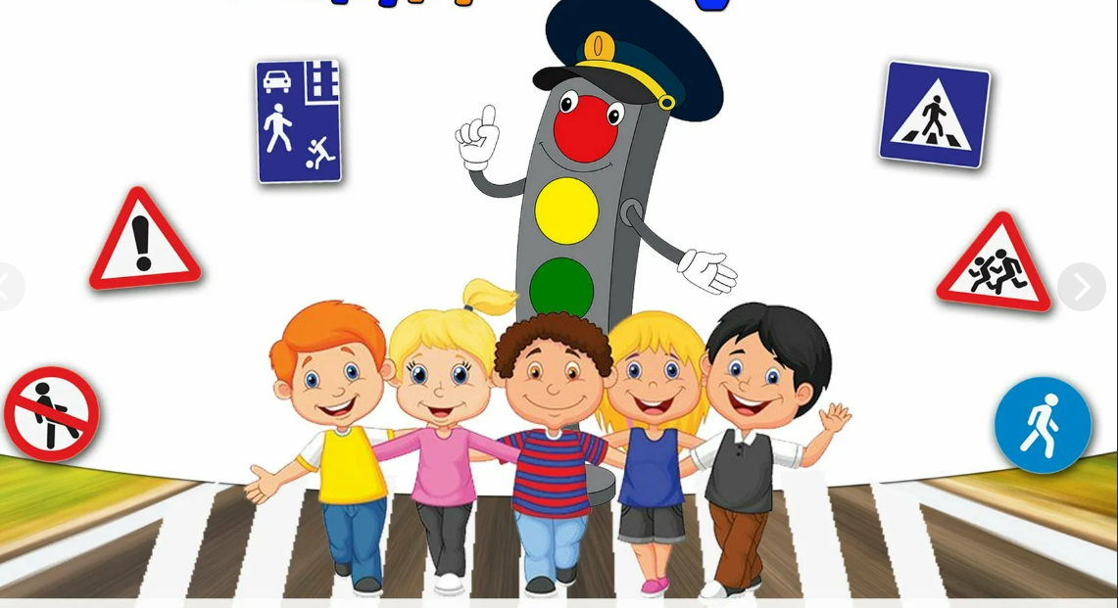

Участник:
Дулахаева Елена Борисовна,
учитель начальных классов,
руководитель отряда ЮИД «Светофорик».

2023 г

Содержание работы:

Введение

Глава I. Пояснительная записка …………………………………….
11. Актуальность работы ……………………………………...
1.2. Цели и задачи ……………………………………………..
1.3. Ожидаемые результаты…………………………………..

Глава II. Основная часть
2.1. Организация и содержание учебно-воспитательного процесса по профилактике детского дорожно - транспортного травматизма……
2.2.Деятельность отряда ЮИД «Светофорик»……………………….
2.3. Аналитический материал по профилактике ДДТТ………………………………………………………………….

Глава III. Заключение
3.1. Используемые учебно – методическая литература……………
3.2. Перечень учебно – методических пособий и ЭОР обучения………………………………………………………………

Приложения…………………………………………………..

Глава I.
Пояснительная записка
Изучение правил дорожного движения в общеобразовательных учебных учреждениях необходимо, прежде всего, для профилактики детского дорожно–транспортного травматизма. Скорость движения, плотность транспортных потоков на улицах на дорогах нашего города быстро возрастают, и будут прогрессировать в дальнейшем. Мы привыкли к обилию машин на дорогах, считая их частью нашей жизни, и совершенно забываем об опасностях, которые с ними связаны. А ведь под колёсами машин погибает огромное количество людей. И каждый десятый погибший - ребёнок!
Изучение Правил дорожного движения существенно расширяет возможность воспитания грамотного пешехода и позволяет значительно уменьшить дорожно-транспортный травматизм среди детей и подростков.
От того, насколько хорошо ребенок усвоил правила безопасного поведения и как применяет их в реальной ситуации, зависит его здоровье.
Особое значение в решении данной проблемы имеет заблаговременная и правильная подготовка маленького пешехода, которого уже сейчас подстерегают трудности и опасности на улицах и дорогах.

  - Актуальность работы.
Эта тема не просто актуальна, а на сегодняшний день просто жизненно необходима не только для обучения детей, но и необходимо довести до автоматизма их знания Правил Дорожного Движения (ПДД). Статистика утверждает, что очень часто причиной дорожно – транспортных происшествий являются именно дети.
Главнейшую роль в обеспечении безопасности дорожного движения является профилактика детского дорожного травматизма в школьных учреждениях. Поэтому изучение Правил Дорожного Движения, является одной из главных задач на сегодняшний день, а способствуют этому, в том числе и работа над проектом, посвящённая изучению Правил Дорожного Движения. Именно, на уроках и на часах внеурочной деятельности педагоги могут научить детей безопасному поведению на дорогах и в других потенциально опасных местах.
Актуальность данной работы заключается еще и в том, что формирование опыта безопасного поведения — важнейшая сторона воспитания ребенка. Сегодня слабая подготовка младших школьников в вопросах безопасного поведения в различных опасных и чрезвычайных ситуациях, несоблюдение ими правил дорожного движения и пожарной безопасности, пренебрежение правилами личной гигиены и нормами здорового образа жизни в большинстве случаев являются причиной несчастных случаев и гибели детей.

1.2.Цели и задачи:
Цель: создать условия для формирования у обучающихся устойчивых навыков безопасного поведения на улицах и дорогах.
Задачи:
- воспитать грамотных и дисциплинированных участников дорожного движения;
-применять современные формы и методы обучения воспитания детей, инновационные технологии, направленные на предупреждение несчастных случаев;
- поддерживать у родителей обучающихся интерес к безопасности и здоровью детей, как участников дорожного движения.
1.3. Ожидаемые результаты.
- Повышение уровня теоретических знаний по ПДД;
- Воспитание обязательного и неукоснительного соблюдения и выполнения правил дорожного движения;
- Заинтересованность обучающимися занятиями и вопросами безопасности на дорогах;
- Участие родителей в совместной деятельности по изучению и выполнению ПДД,

Глава II. Основная часть

2.1. Организация и содержание учебно-воспитательного процесса по профилактике детского дорожно - транспортного травматизма.
За 2023 год в Республике Калмыкия зарегистрировано 66 ДТП с участием детей и подростков возрастом до 16 лет, в которых 2 ребенка погибло, 83 несовершеннолетних получили травмы различной степени тяжести.
Количество ДТП с участием детей возрастом увеличилось на 7 ДТП, число погибших уменьшилось на 6, число раненых детей увеличилось на 12.
В большинстве дорожно-транспортных происшествий пострадали дети- местные жители республики – 62,4% (53 ребенка), дети других регионов РФ составили 37,6% (32 ребенка).
По категориям детей – участников ДТП обстановка сложилась следующим образом:
Дети-пешеходы–24,7%
Дети-пассажиры ТС–70,6%
Дети-велосипедисты–1,2%
Дети-водители мототранспорта –3,5%
Основными причинами совершения дорожно-транспортных происшествий явились:
- нарушение правил расположения ТС на проезжей части,
- неправильный выбор дистанции
- нарушение правил проезда пешеходного перехода
- выезд на полосу встречного движения.
Большинство ДТП с участием детей происходит в летний сезон, а также в период школьных каникул. Наиболее опасное время суток является дневное.
Мы проживаем в маленьком поселке, где нет оживленной дороги и множества машин. Но часто родители с детьми выезжают в города Элиста и Астрахань, где просто необходимо знать и неукоснительно выполнять правила дорожного движения. И чтобы не случилось беды в большом городе и даже в нашем маленьком поселке, в школе мы изучаем ПДД , начиная с 1 по 11 класс, по 9-часовой программе, а также планируем и проводим внеклассные мероприятия с привлечением родителей. На базе школы с сентября 2022 г был создан отряд ЮИД «Светофорик», в состав которого вошли обучающиеся начальной школы, в этом году мы приняли в ряды своего отряда первоклассников на празднике «Царство дорожных знаков», где юные инспектора движения получили удостоверения и были приняты в отряд «Светофорик».
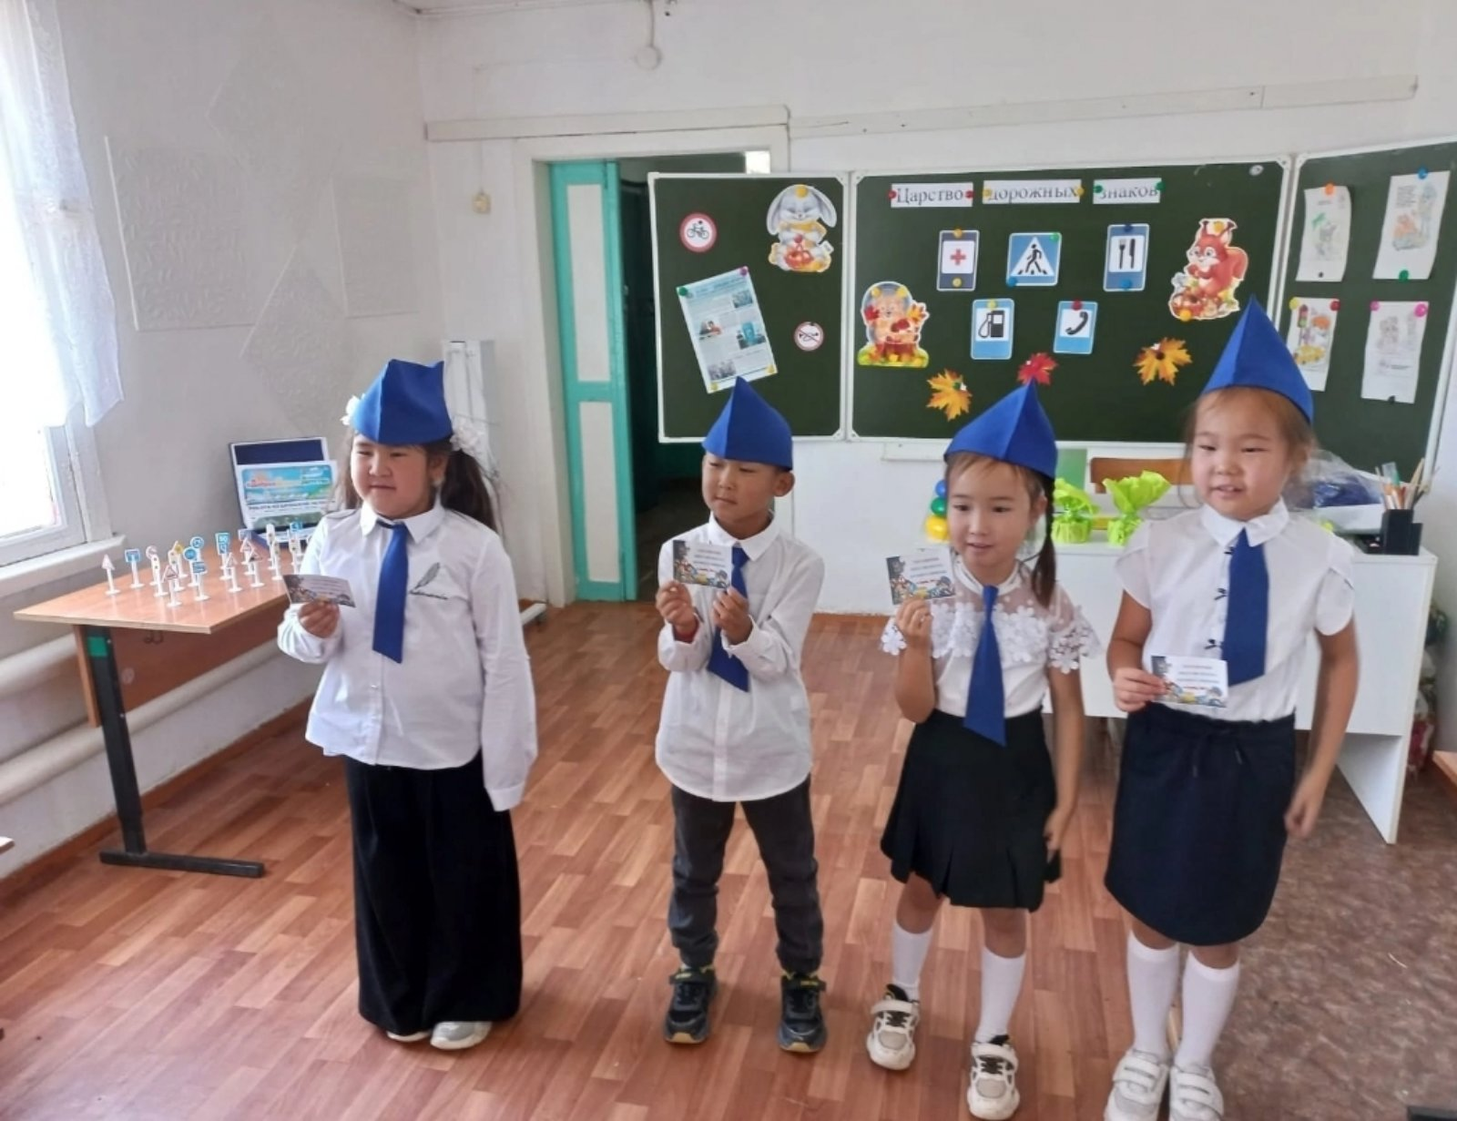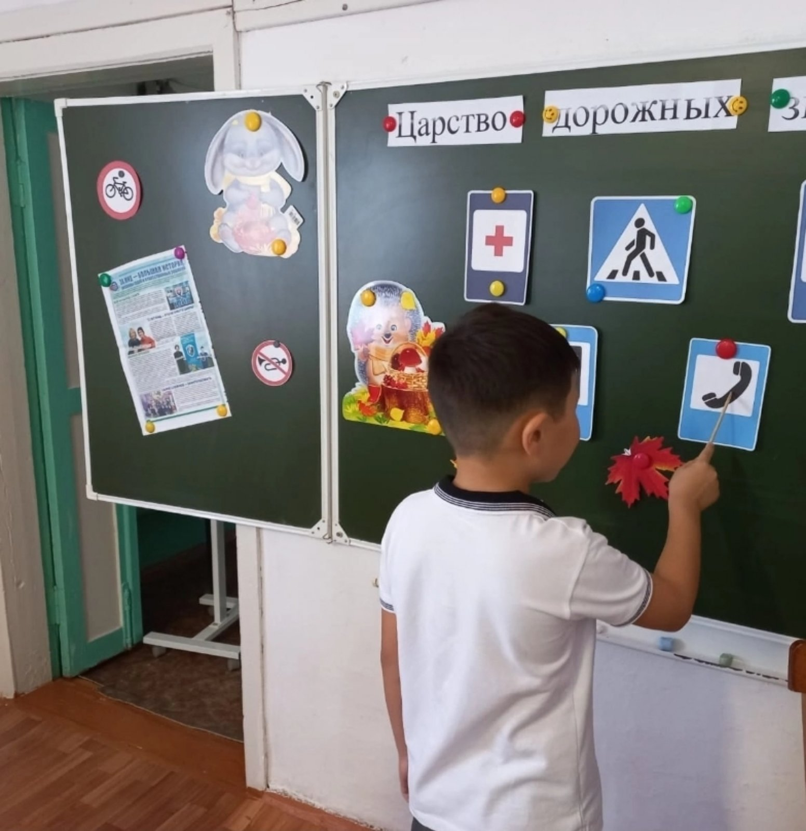
Система работы в школе по профилактике ДДТТ способствует повышению уровня знаний обучающихся и приобретения навыка безопасного поведения на улицах и дорогах .
Одним из показателей эффективности работы в этом направлении является отсутствие дорожно- транспортного травматизма среди обучающихся и их родителей.
Достижение положительных и долгосрочных результатов в организации профилактики ДДТТ возможно только на основе комплексного подхода в решении вопросов детской безопасности на дорогах. Комплексный подход отражает работу с такими целевыми аудиториями, как дети, родители :
- Работа с обучающимися
- Работа с родителями
Работа с обучающимися

Изучение правил дорожного движения и формирование навыка безопасного поведения на дорогах ведется:
- на занятиях внеурочной деятельности;
- на уроках окружающего мира и литературного чтения;
- в ходе внеклассных мероприятий;
- деятельность отряда ЮИД «Светофорик».
Отдельные темы (выборочно) по безопасному поведению детей младшего школьного возраста на улицах и дорогах изучаются в рамках учебного предмета «Окружающий мир» в 1-4 классах.
Предпочтительнее изучать правила дорожного движения в рамках преподавания содержательных линий «Человек и общество», «Правила безопасной жизни». В блоке «Человек и общество» темы, связанные с изучением ПДД, рассматриваются в разделах «Общественный транспорт», «Транспорт города или села», «Наземный, воздушный и водный транспорт», «Правила пользования транспортом».
В блоке «Правила безопасной жизни» темы, связанные с изучением ПДД, рассматриваются в разделах «Дорога от дома до школы», «Правила безопасного поведения на улицах», «Правила дорожного движения», «Поведение на перекрестках, улицах, игровых площадках», «Знаки дорожного движения, определяющие правила поведения пешеходов, пассажиров».
Согласно воспитательному плану, я провожу мероприятия по изучению ПДД в разных формах:
· ежедневные минутки безопасности;
· операции «Фликер», «Стань заметней в темноте!»;
· оформление стендов «Уголок безопасности», «Дорожная азбука»;
· просмотр видеофильмов, мультфильмов.
наблюдения, экскурсии, целевые прогулки;
· игры (подвижные, сюжетно-ролевые, театрализованные, дидактические);
· составление макетов, знаков из ЛЕГО - конструирование, интерактивный опрос, проекты;
· чтение и анализ литературных произведений;
· познавательные викторины, кроссворды;
· конкурсы рисунков и поделок: «Мой друг – Светофор», «Ты и улица», «Дорожная азбука»;
оформление папки-передвижки
· разработка и создание безопасных маршрутов: «Дом – школа -дом»;
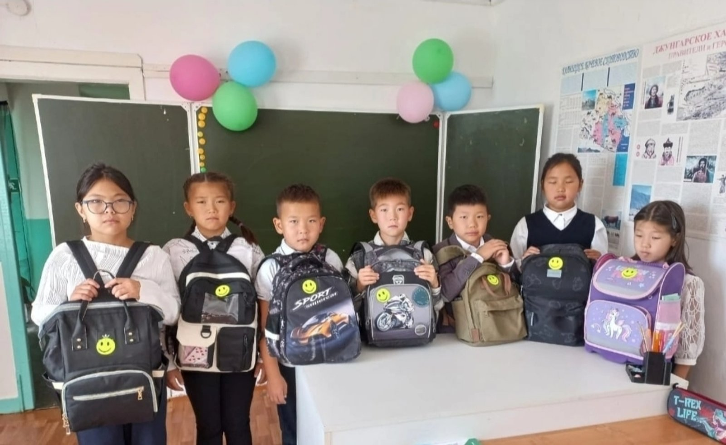

Работа с родителями

1.Одной из традиционных форм работы с родителями являются родительские собрания, на которых я знакомлю родителей с программными требованиями по обучению детей ПДД, говорю о важности примера взрослых, о необходимости соблюдения правил поведения на улице. Для заинтересованности родителей на традиционных родительских собраниях использую часто тренинги, мастер-классы и совместные игры по изучению правил дорожного движения.( по плану)
2. Групповые и индивидуальные консультации: «Родители-водители», «Ваш ребенок и велосипед».(постоянно)
3.Для лучшего усвоения детьми правил безопасного поведения на улице, я предложила родителям в начале учебного года с ребёнком составить план- схему своей улицы и зарисовать ее. Вместе с детьми родители определили на план - схеме особо опасные участки на улице, а также места, благоприятные для разнообразных игр детей. ( ежегодно)
4. Акции «Стань заметней!», «Родители- водители»(2022-202, 2023-2024 гг)
5. Внеклассное мероприятие «Посвящение в пешеходы» (1 классы)с участием родителей. (2022г), «В царстве дорожных знаков»- посвящение в юные инспектора движения(2023г).
6.Совместное участие родителей и детей в ежегодном районном этапе конкурса декоративно-прикладного искусства «Красный, желтый, зеленый» (2022, 2023 гг)

2.2.Деятельность отряда ЮИД «Светофорик».

Основная задача деятельности движения ЮИД – снижение уровня детского травматизма на дорогах через изучение Правил дорожного движения; воспитания законопослушного гражданина с высоким уровнем нравственной культуры, с уважением относящегося ко всем участникам дорожного движения.
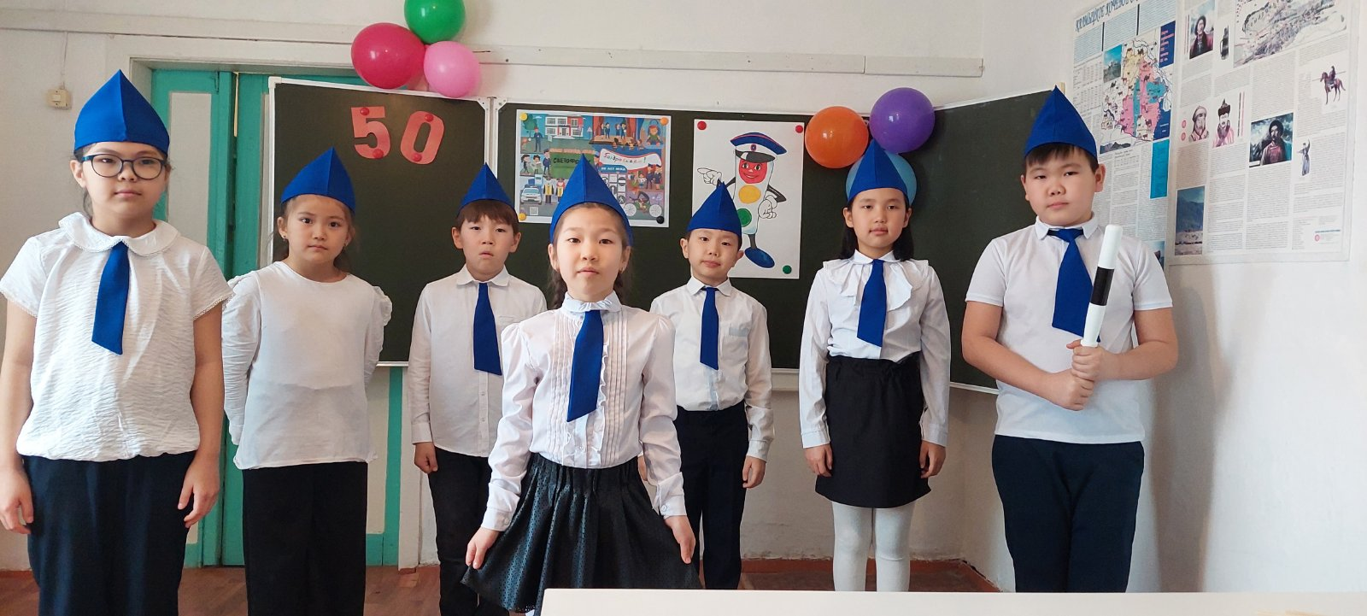

Основными направлениями работы нашего отряда :
- организация изучения ПДД и основ безопасного поведения на дорогах;
- оформление уголка безопасности и другой наглядной агитации,
- организация и проведение в школе классных часов по ПДД, игр, викторин, соревнований и конкурсов.
- Практические занятия.

Работа отряда заключается не только в пропаганде ПДД, но и в том, чтобы показать, как нужно правильно вести себя на дороге, как избежать ДТП, чтобы остаться невредимым, чтобы сохранить свою жизнь, чтобы не принести в дом беду.

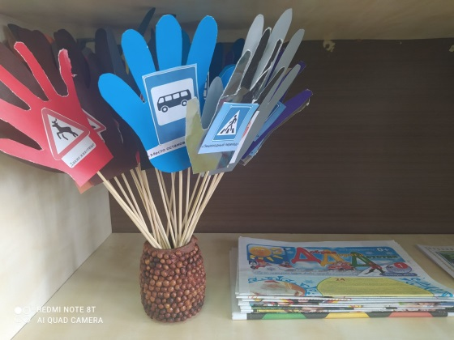
В составе отряда «Светофорик» вошли обучающиеся начальной школы- 12 человек. Дорджиев Алтан - командир отряда, ученик 4 класса. На первом заседании отряда дети познакомились с целями и задачами отряда и распределили поручения, оформили уголок отряда и собрали коллекцию дорожных знаков «Ладошки- знаки», занятия ведутся по плану.

Содержание деятельности отряда юных инспекторов движения имеет несколько направлений:

Информационная деятельность:
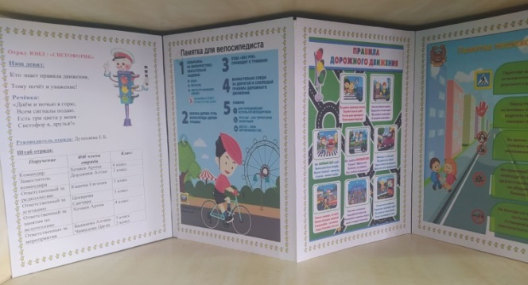
- создание папки “ЮИД ”,агитационных листков и памяток “За безопасность движения” и другой информационной работы; ежегодная подписка на газету «Добрая дорога детства», оформление школьного стенда «Правида дорожного движения», на котором освещается деятельность ЮИД и другая полезная информация.

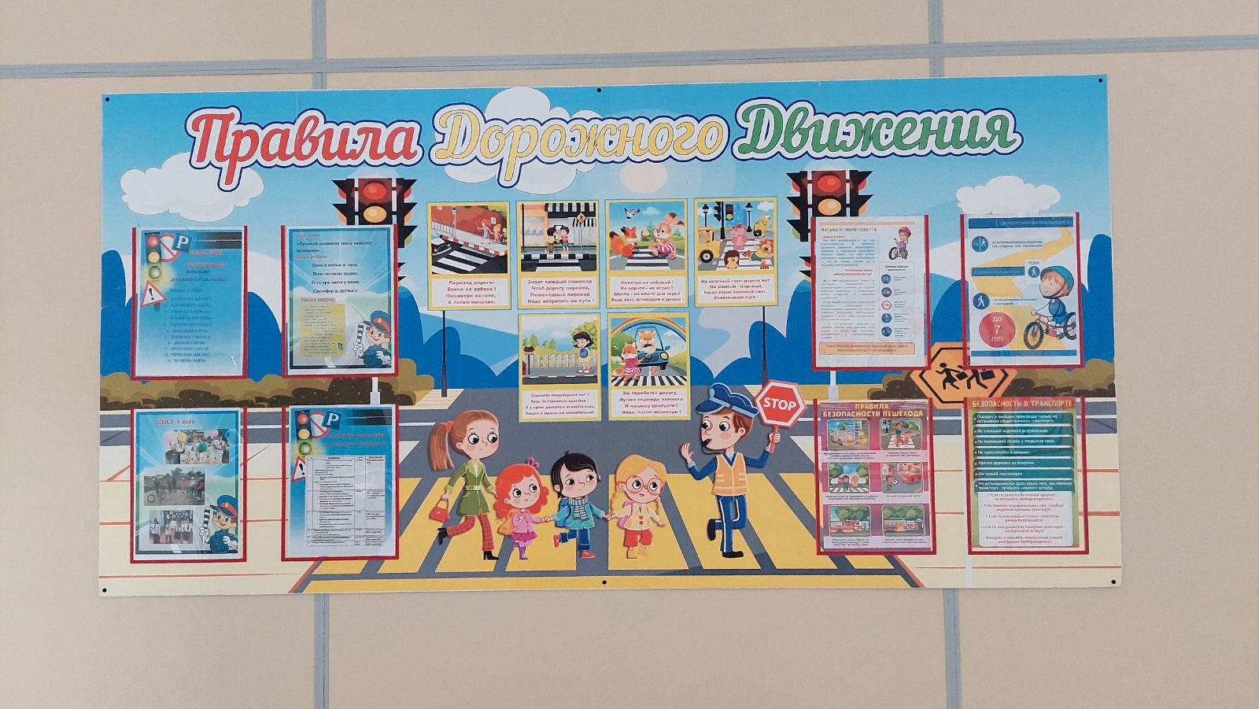

Пропагандистская деятельность:
- организация разъяснительной работы по теме безопасности дорожного движения, проведение бесед, викторин, игр, экскурсий, соревнований, конкурсов, тематических утренников, праздников.

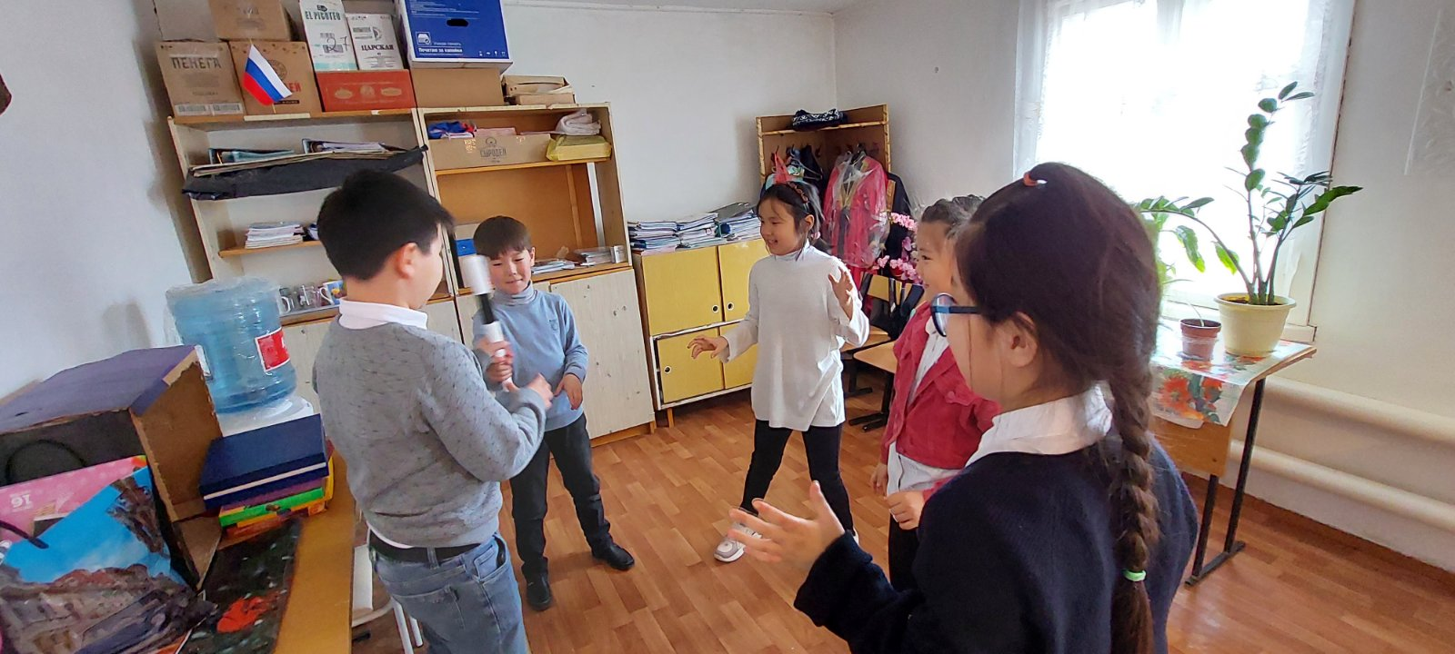

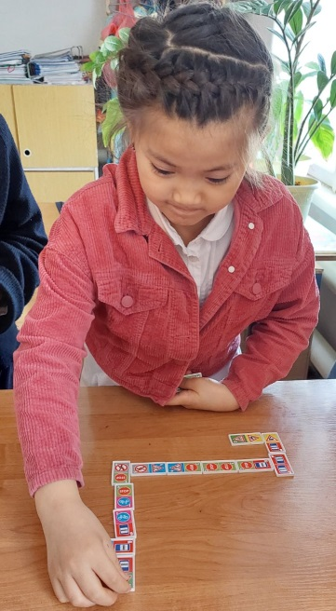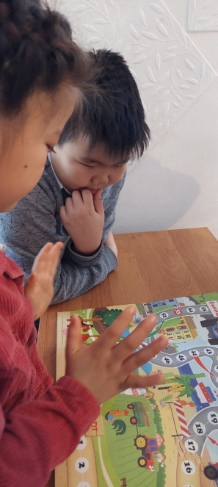

Шефская деятельность:
- оказание помощи в создании наглядных пособии для педагогов школы, организации среди школьников конкурсов рисунков по теме безопасности дорожного движения, разучивание песен и стихов для детей ДОУ «Баир».
Работа ведется планомерно. Юидовцы занимаются активной пропагандой правил дорожного движения среди детей и предупреждением их нарушений. В начале каждого учебного года при проведении месячника «Внимание – дети!» члены отряда проводили тематические занятия с первоклассниками: «Посвящение в пешеходы», ежегодно в начале учебного года составляют маршрутные листы «ДОМ-ШКОЛА-ДОМ» .

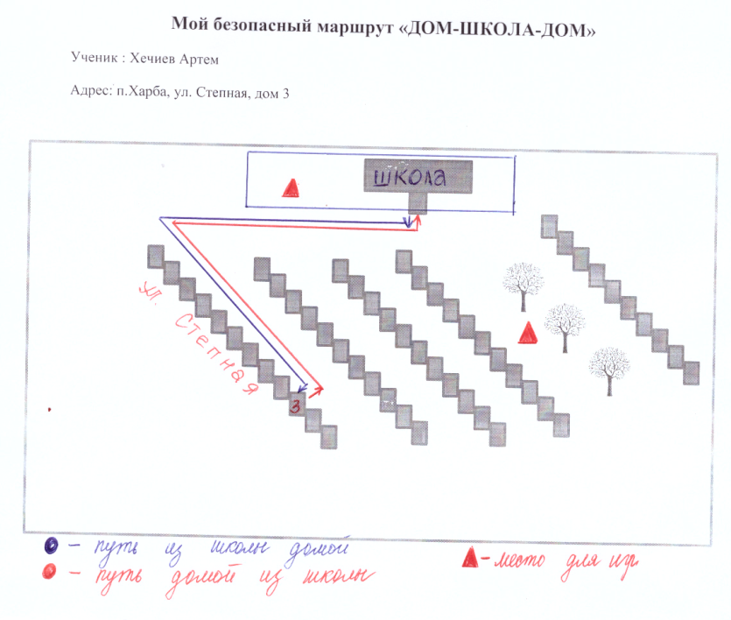
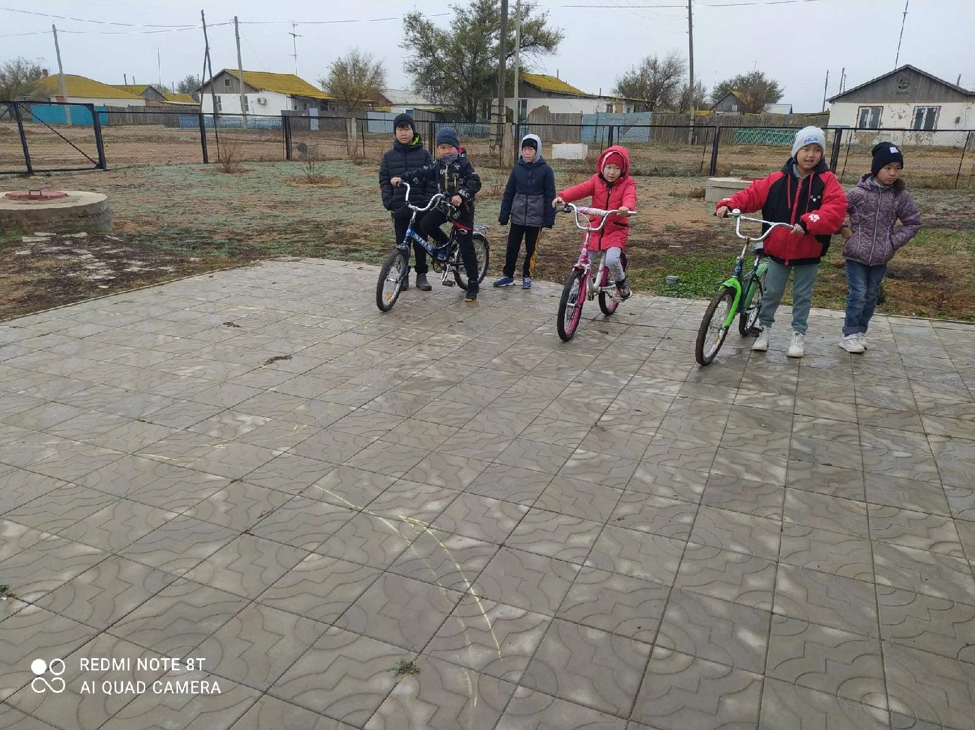По плану проводятся практические занятия по велотехнике, на которых дети учатся владеть своим «железным другом» и выполняют такие упражнения: «Восьмерка», «Змейка», «Круг», «Препятствие».

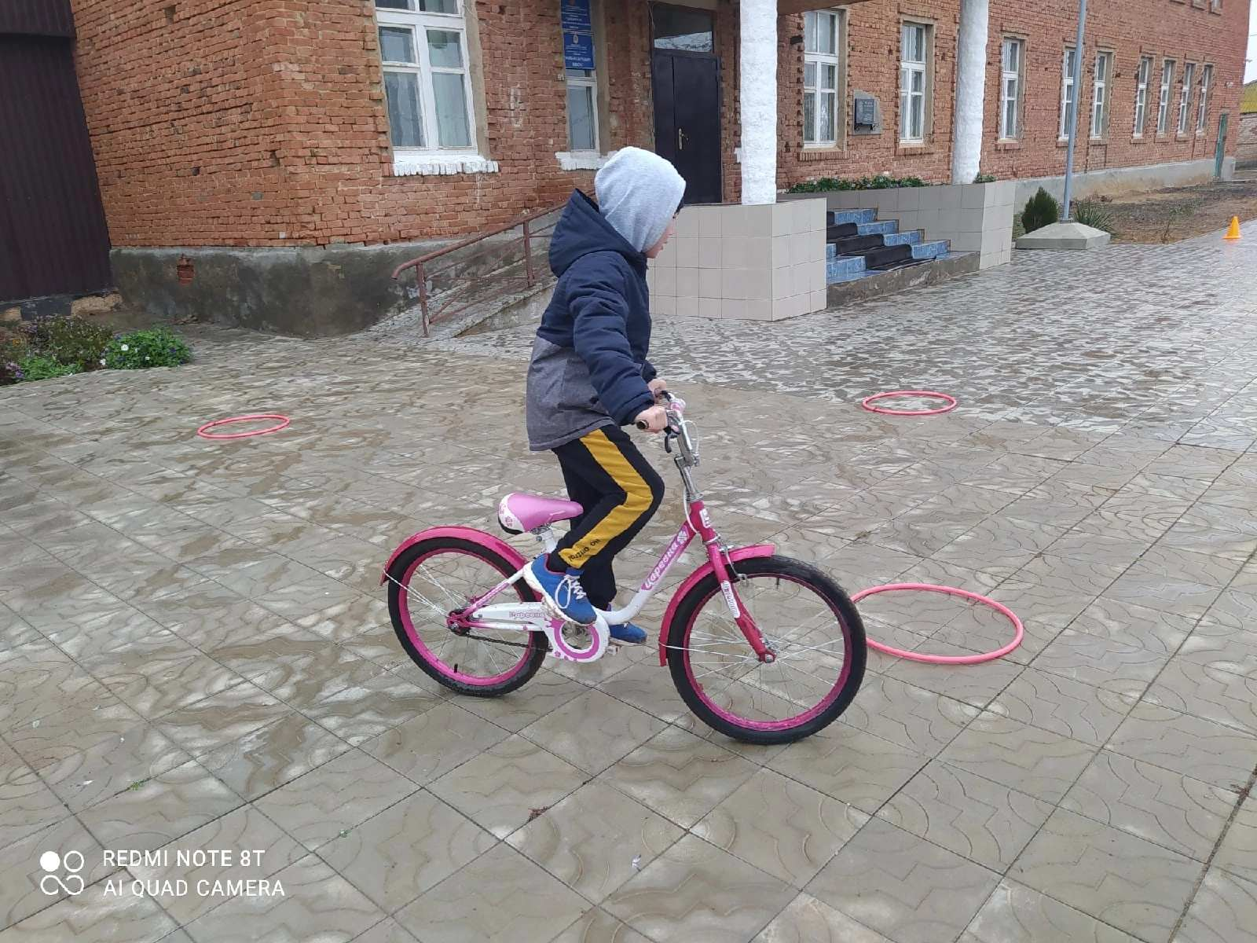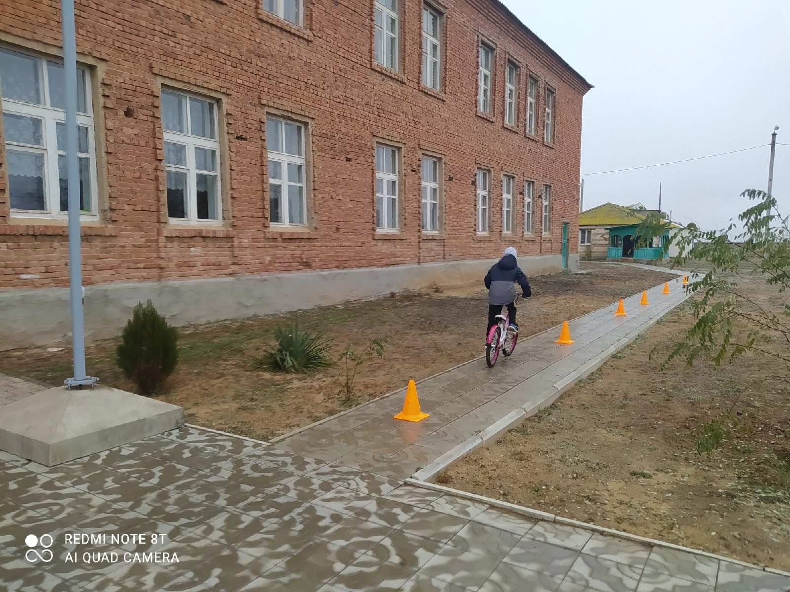

1 декабря 2022 г в Международный день инвалидов прошла игра "Мальчики и девочки, все без исключения, изучайте правила дорожного движения".
Ребята, закон улиц и дорог, который называется «Правила дорожного движения», очень строгий. Он не прощает, если пешеход идет по улице как ему вздумается, не соблюдая правил. Но этот закон и очень добрый: он 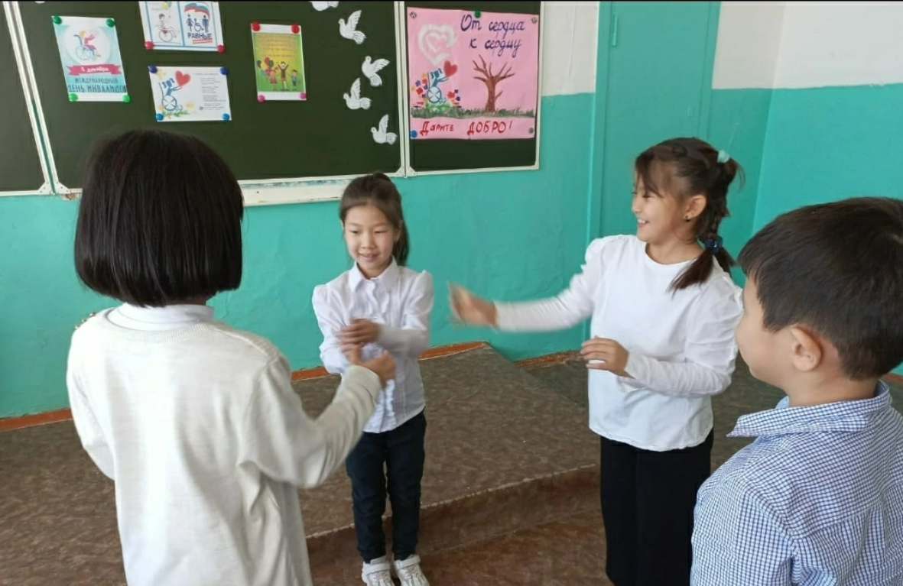охраняет людей от страшного несчастья, бережет их жизнь. Мы с вами будем учиться, как правильно себя вести на улице, чтобы не случилось беды. Так как люди, которые нарушают ПДД, зачастую становятся инвалидами после ДТП.
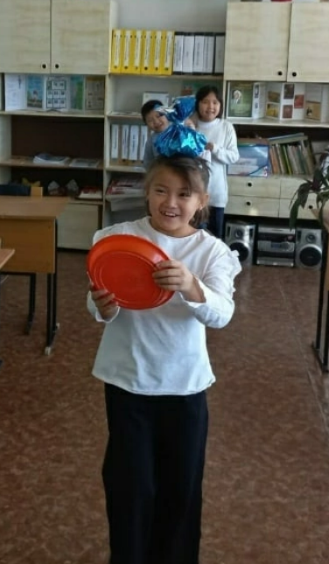
Чтобы на дороге не случилось беды, нужно быть очень внимательными. Мы играли в разные игры, где ребята показали , какие они ловкие, быстрые, внимательные и умелые.
Члены отряда ЮИД провели такие игры :
"Передай жезл"
"Стоп"
"Грузовики"
"Играй, да смекай"
Члены отряда углубленно изучают: ПДД, основы медицинских знаний, устройство велосипеда и являются проводниками этих знаний среди обучающихся школы и детского сада .
Я как руководитель отряда, строю его работу таким образом, чтобы дети не только знали правила, но и выполняли, с помощью игрового материала вызываю интерес детей к данным занятиям.
Для обучения правилам дорожного движения приоритетным, я считаю метод максимально приближающий к реальным условиям на дороге. Достигнуть этого можно только путем демонстрации и использования средств наглядности и практических занятий. Поэтому для проведения занятий отряда ,я использую дидактический материал, учебно-методическую литературу, технические средства обучения, подготовлены и обобщены методические рекомендации для классных руководителей, родителей по проведению профилактических бесед с обучающимися. В планах намечена работа по организации автоплощадки, но в связи с капитальным ремонтом школы нет возможности в этом учебном году это осуществить.

Для проведения практических занятий собрана коллекция дорожных знаков, на творческой мастерской отряда ЮИД создан макет дороги.

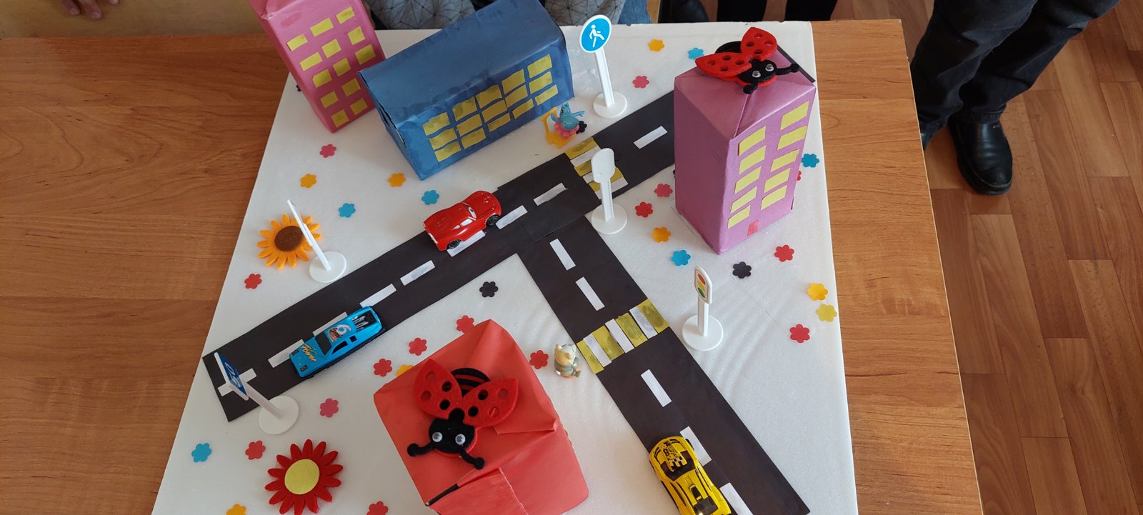

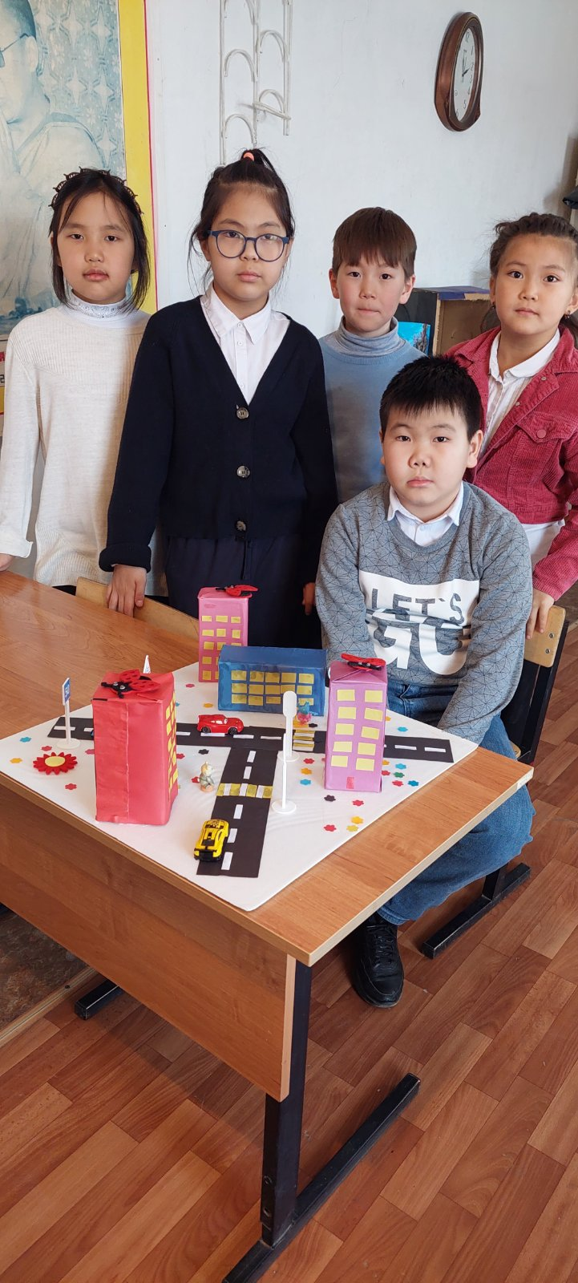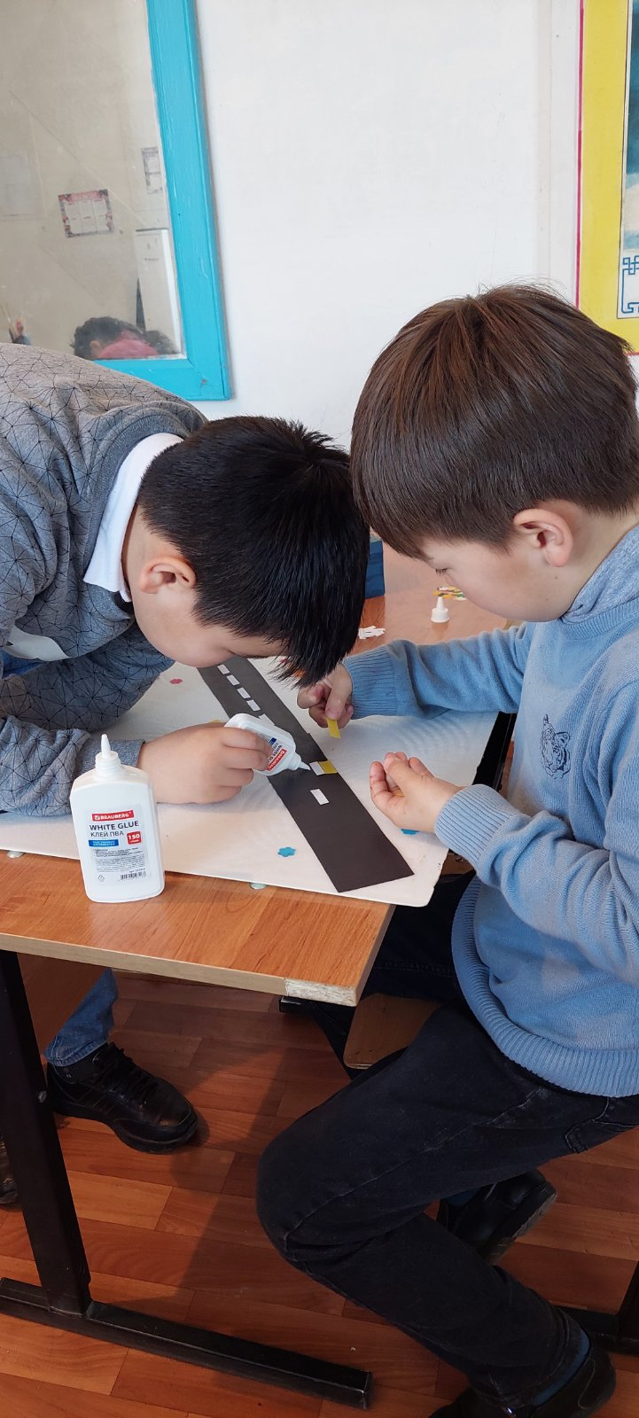
Этот макет использую для отработки практических навыков в дорожных ситуациях. Поставив детей вокруг макета, можно рассказать им про город, улицы, светофоры: транспортные и пешеходные , а также про переходы и т. д. Используя фигурки пешеходов и транспорта, наглядно показать, что может произойти, если нарушать правила дорожного движения. А также объяснить, как правильно нужно вести себя на улицах и дорогах, показать опасные повороты транспорта на перекрестках и т. д. При помощи макета ребята решают сложные логические задачи по безопасности дорожного движения, отрабатывают навыки безопасного перехода проезжей части на перекрёстке.
Но пока макет дороги у нас простой, но в планах мы хотим собрать большой макет, где можно будет решать сложные дорожные ситуации.
5 марта 2023 г движение ЮИД отметило свое 50-летие. Наш отряд не остался в стороне. Было запланировано и проведено ряд интересных мероприятий:
- Творческий конкурс поделок и рисунков «Дорога безопасности»
- Игровая программа : «Знай правила движения, как таблицу умножения»
- Профилактическая акция «Мама рулит!» к 8 Марта
- Видео-открытка «С днем рождения, ЮИД!»
- Агитбригада “Мы- за безопасное движение!» - посещение ДОУ «Баир»
- Интерактивная игра «В школе светофорных наук» https //pochemu4ka.ru/load/azbuka
- Просмотр видеофильмов «Улица полна неожиданностей» Цель: закрепить знания по ПДД. Видеоролики по ПДД для скачивания - БДД (educom.ru)
- Всероссийская олимпиада по ПДД « Я знаю ПДД» на сайте Всероссийская олимпиада по правилам дорожного движения «Я знаю ПДД» (ya-odarennost.ru)
- On-line игры про дорожные знаки: на сайте Марафон по БДД | Безопасный старт (bdd-mosk-spb.wixsite.com)
- Марафон по БДД на сайте ОНЛАЙН ШКОЛА безопасности дорожного движения Марафон по БДД | Безопасный старт (bdd-mosk-spb.wixsite.com)

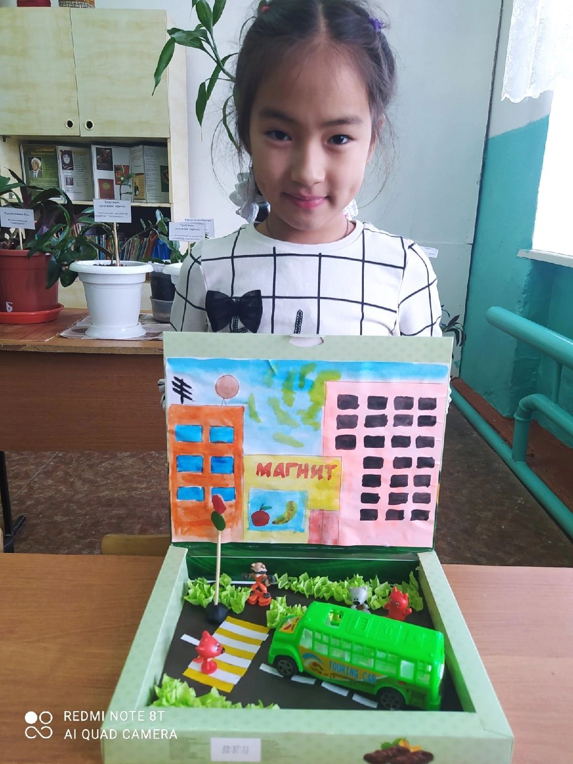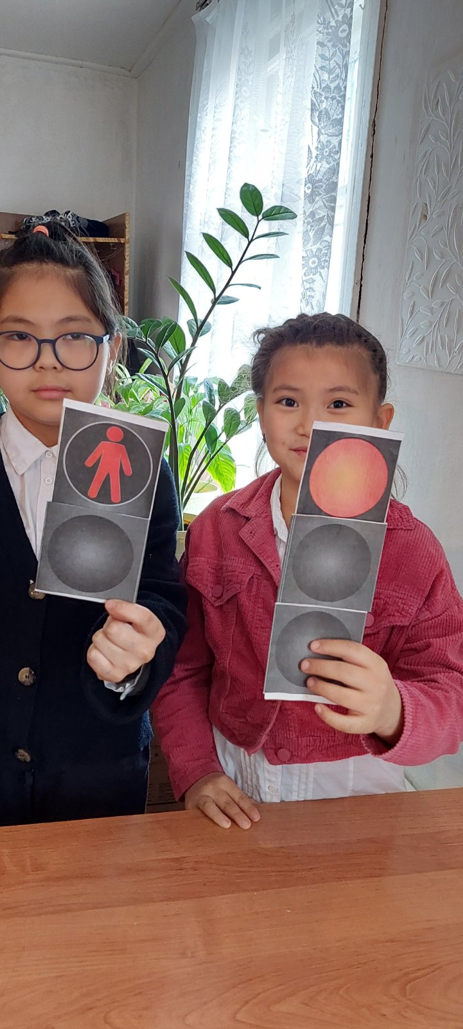

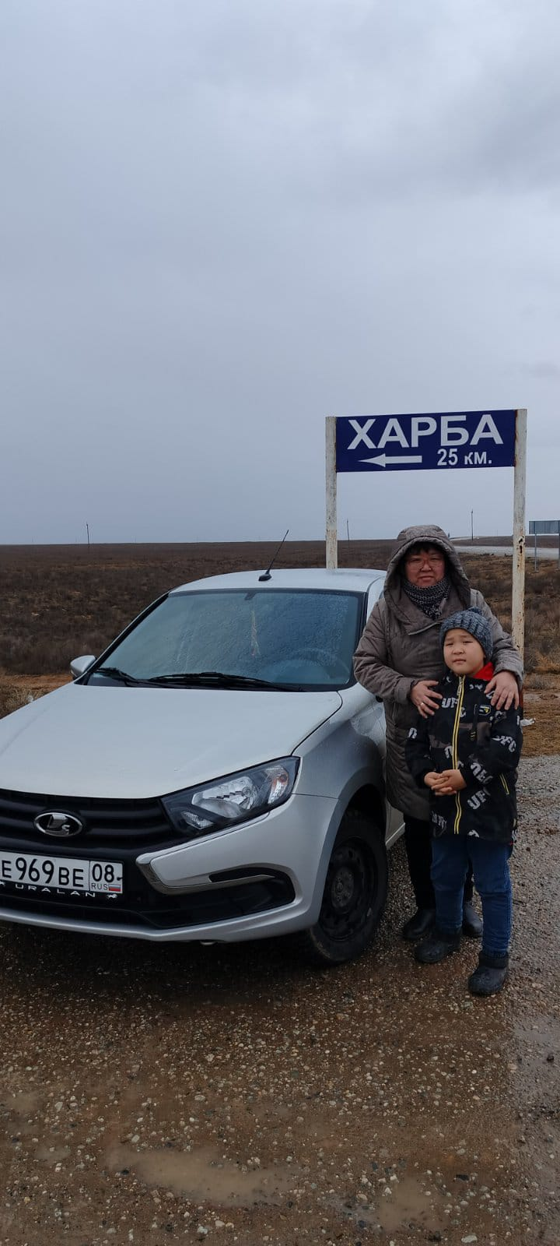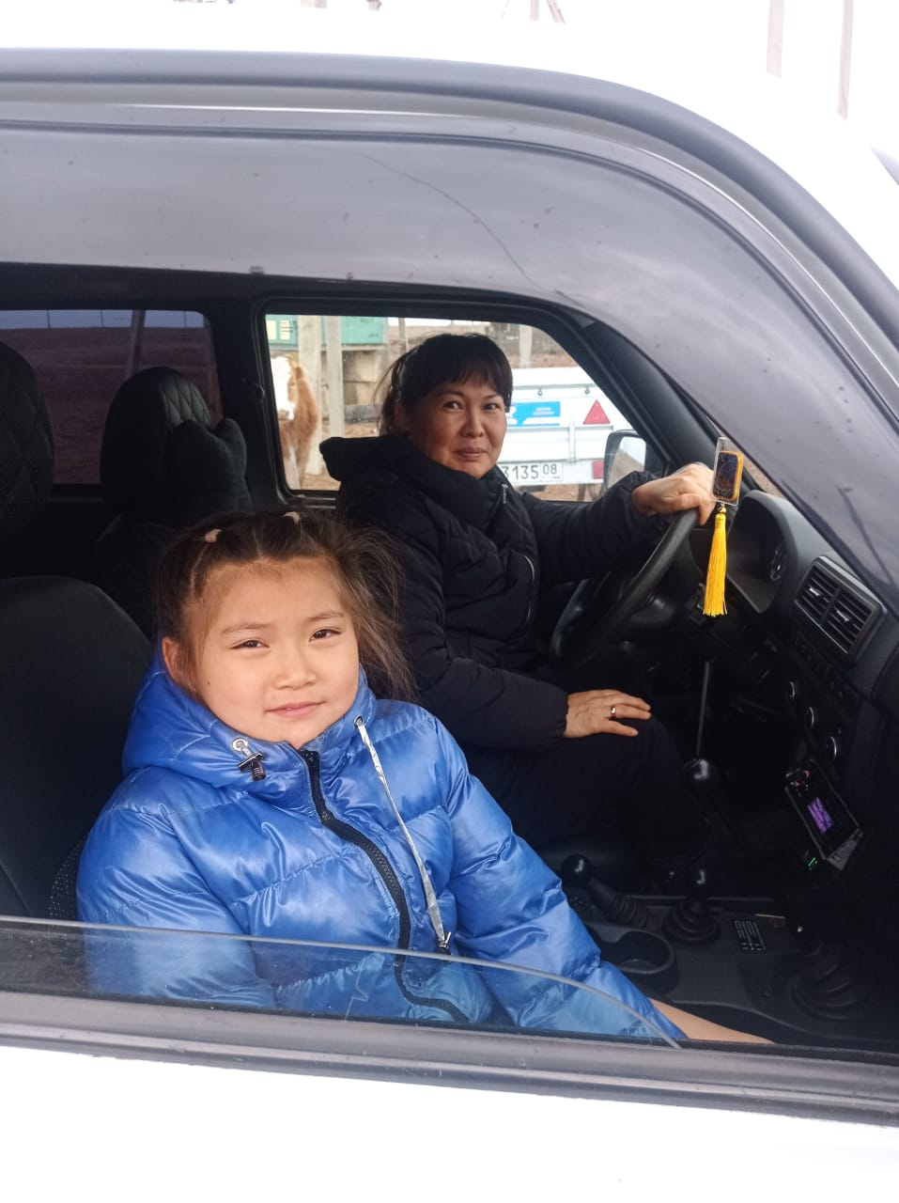

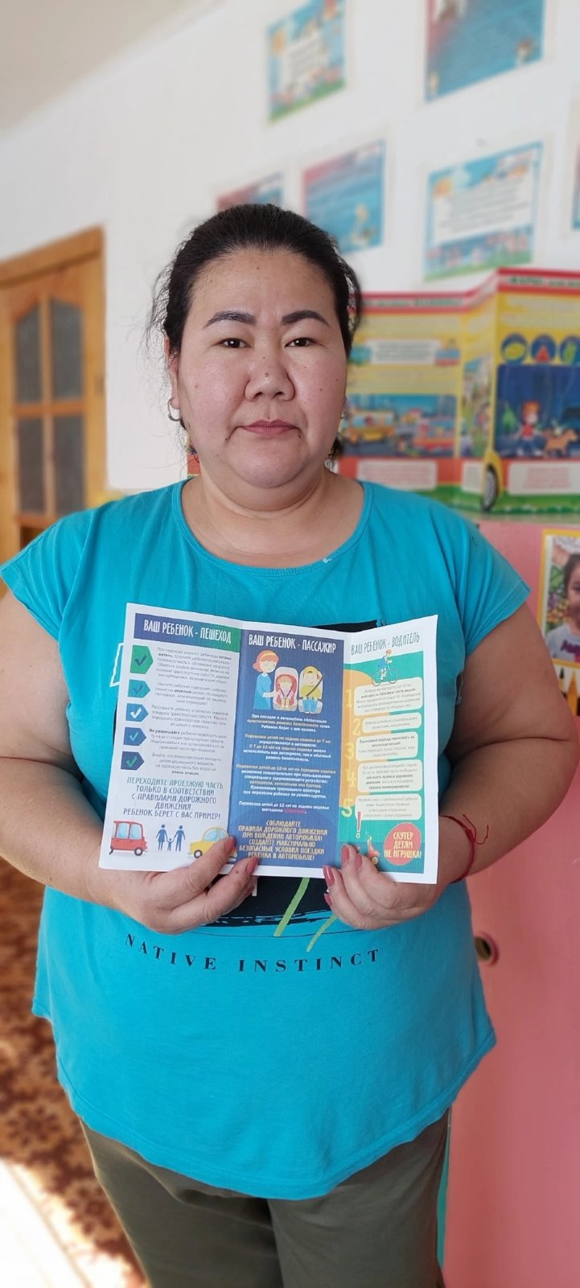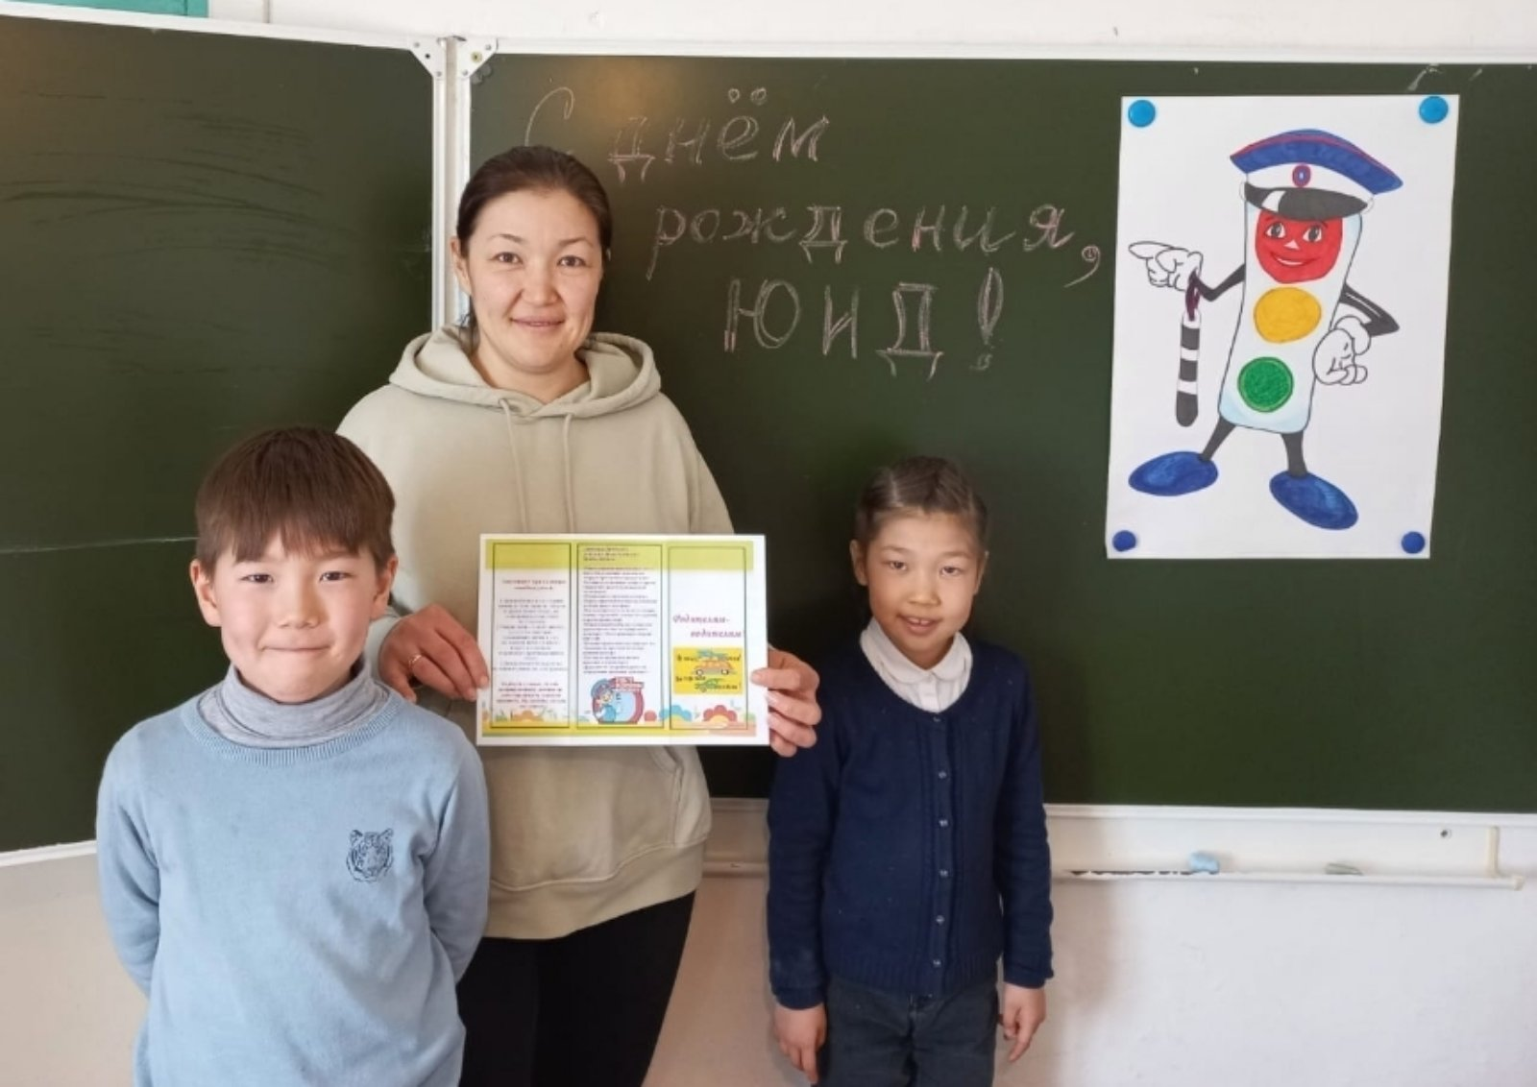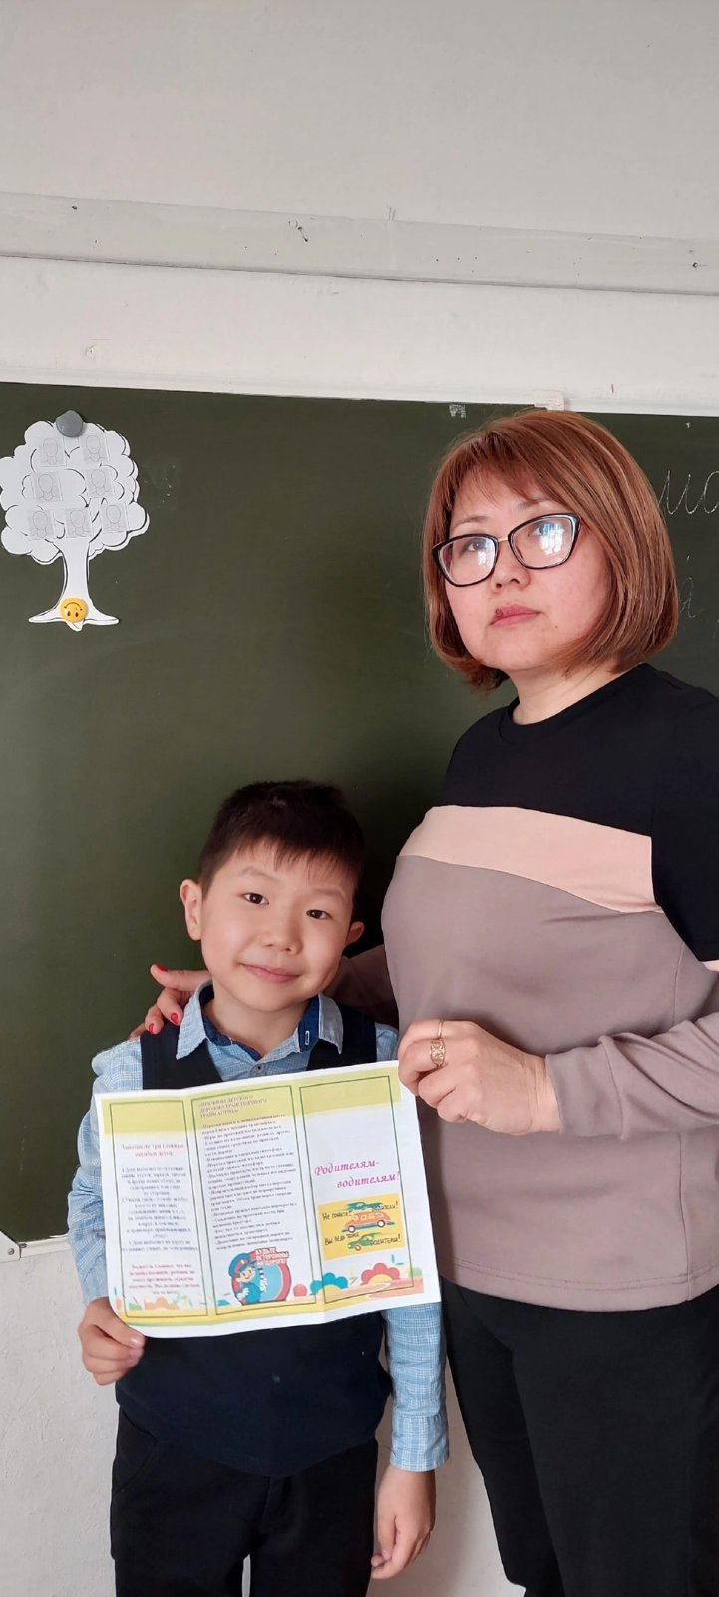
Деятельность нашего отряда освещается на страницах в :
- VK https://vk.com/club217134966
- на сайте ЮИД.РУ Юные инспекторы движения (yuid.ru)

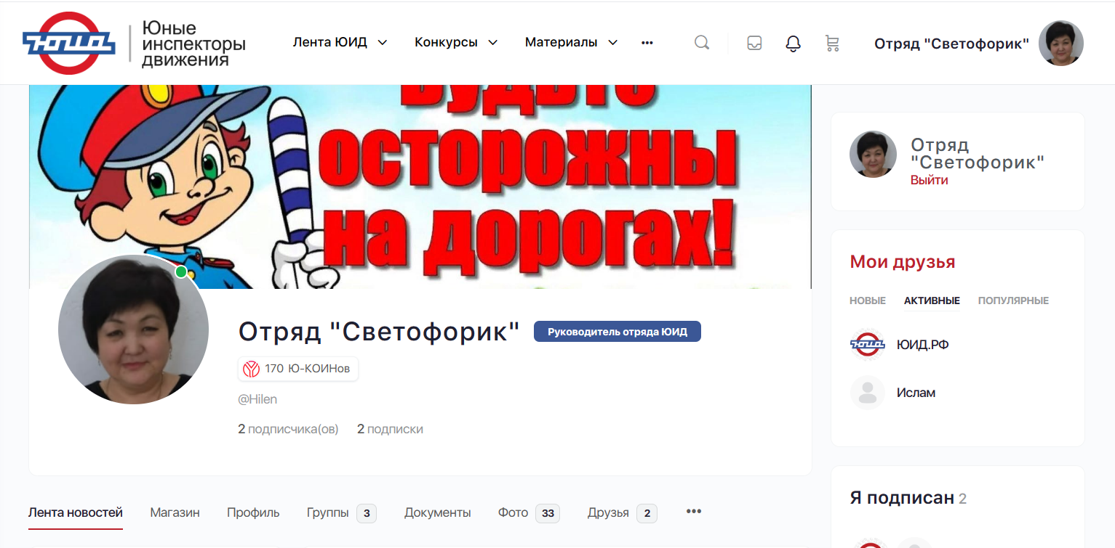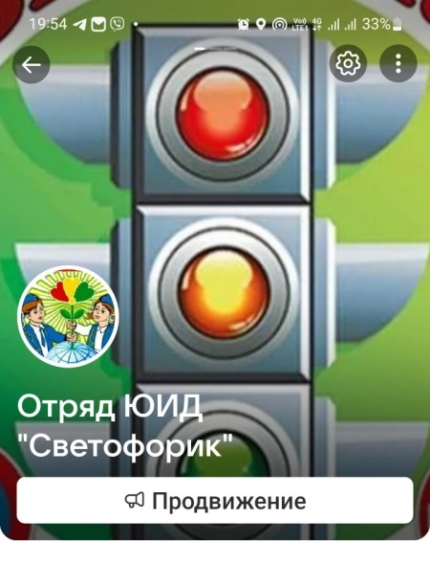

В своей работе с членами отряда я использую электронные образовательные ресурсы, которые помогают сделать занятие интересным и увлекательным:
- Единая коллекция цифровых образовательных ресурсов 2,3 класс, Окружающий мир. Практикум "Безопасные маршруты в городе" (Задание, требующее определения пути движения от одного объекта к другому по безопасному маршруту в городе)http://school-collection.edu.ru/catalog/res/
- Сайт по дорожной безопасности.http://deti.gibdd.ru
- «Добрая Дорога Детства». Главная цель публикаций в газете – способствовать уменьшению детского дорожно-транспортного травматизма, уберечь ребенка от ДТП, сохранить его жизнь и здоровье.http://www.dddgazeta.ru
- Видеоролики, социальная реклама по дорожной безопасностиhttp://www.dddgazeta.ru/gallery/video
Члены отряда ЮИД активно принимают участие в проектной деятельности. Командир отряда Хечиев Артем уже второй год принимает участие в Межрегиональном фестивале по робототехнике «Робофест -2022», «Робофест- 2023»., где занял 2 место в направлении «Мультром» с мультфильмами «Мой велосипед» и «Энергия в движении» , в работе «Мой велосипед» он рассказал об истории создания велосипеда и о правилах езды на нем.
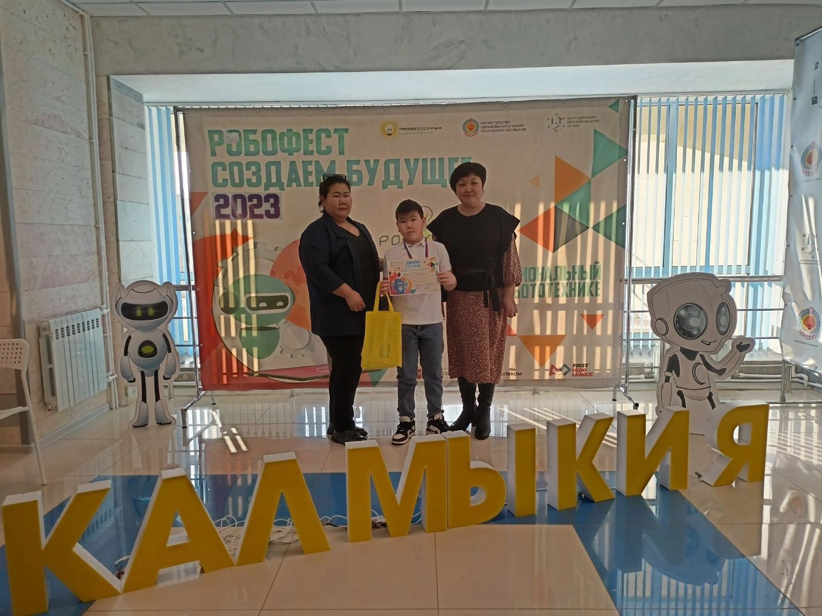
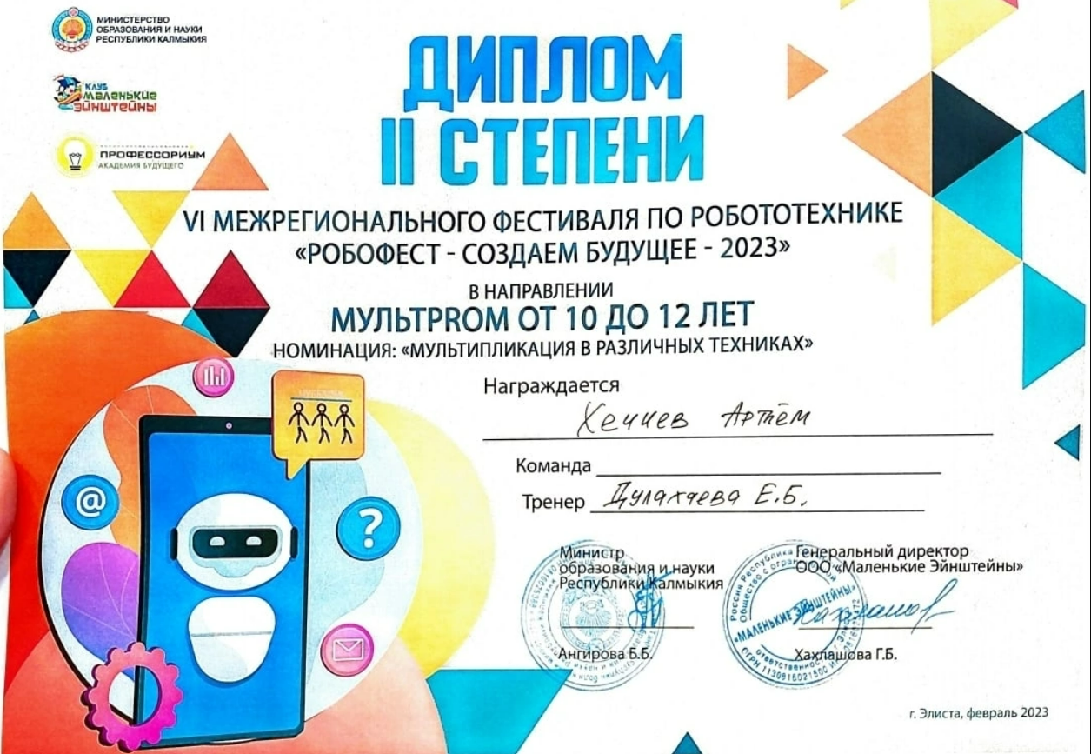

Проектная коллективная работа членов отряда «Светофорик» пластилиновый мультфильм по произведению Н.Кончаловской «Самокат» создана , но еще нигде не принимала участие.
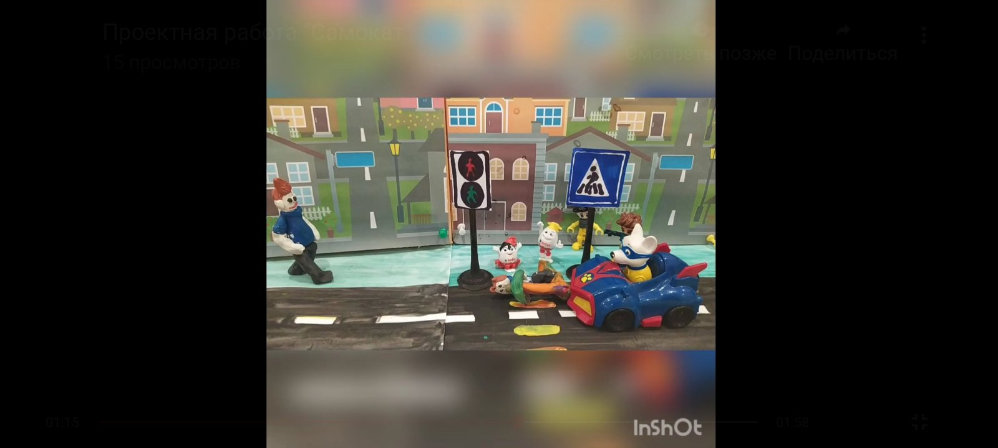
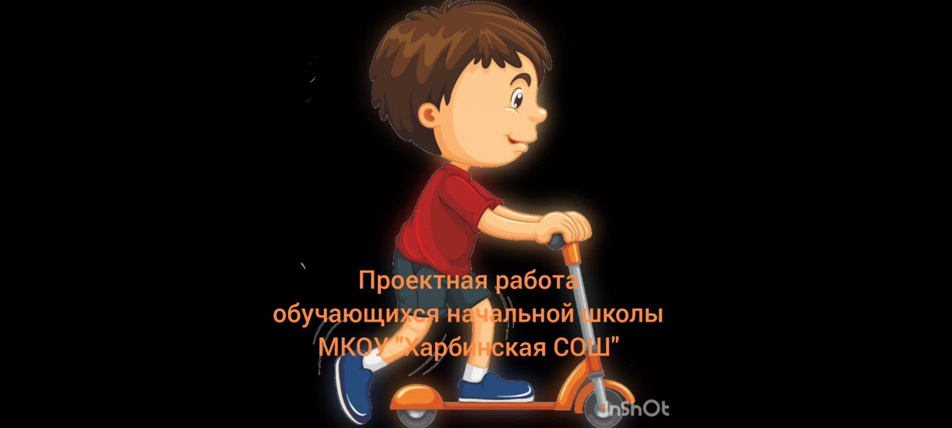

2.3. Аналитический материал по профилактике ДДТТ.

Диагностический материал по профилактике детского дорожно-транспортного травматизма для обучающихся 1- 4 классов предназначен для определения определение уровней сформированности устойчивых навыков безопасного поведения на улицах и дорогах у учащихся начальной школы.
Цель: определение уровней сформированности устойчивых навыков безопасного поведения на улицах и дорогах у учащихся начальной школы
Задачи применения материалов:
- представить критерии и показатели, по которым будет производиться оценка результатов;
- определить уровни сформированности устойчивых навыков безопасного поведения на улицах и дорогах, качественную и балльную оценку;
- провести анализ полученных результатов;
- выявить проблемы формирования умений по ПДД.

В своей работе для диагностирования знаний детей по ПДД использую следующий инструментарий:
- Анкетирование в Гуугл формах (стартовый контроль)
- Онлайн-тесты ( промежуточный контроль)
- Всероссийская олимпиада «Безопасные дороги» на платформе Учи.Ру
- Марафон по БДД на сайте ОНЛАЙН ШКОЛА безопасности дорожного движения ( итоговый)
По итогам обследования намечаю пути устранения пробелов в знаниях детей по изучению ПДД.
Результаты диагностического обследования помогают при отборе методов, приёмов педагогического воздействия, а также при планировании непосредственно-образовательной деятельности с детьми.
Глава III. Заключение
  - Используемая учебно – методическая литература.
- Хабиюулина Е.Я. Дорожная азбука. Конспекты занятий – СПб: ООО «ИЗДАТЕЛЬСТВО «ДЕТСТВО - ПРЕСС»», 2014.
- . Баринова Е.В. Безопасность малышей: улица, транспорт, дорога: пособие для детских садов и школ раннего развития – Изд. 2-е, перераб. – Ростов Феникс, 2014
- Лыкова И.А., Шипунова В.А. Дорожная азбука. Детская безопасность: учебно-методической пособие для педагогов, практической руководство для родителей. М.:/ Издательский дом «Цветной мир», 2013;
- .Саулина Т.Ф. Три сигнала светофора. Дидактические игры, сценарии вечеров досуга. М. «Просвещение», 1989.; 8. Красный, желтый, зеленый: Взрослым и детям – о правилах дорожного движения. Западно-сибирское книжное издательство. Новосибирск .
- Газета «Добрая дорога детства»
3.2.Перечень учебно – методических пособий и ЭОР обучения.
1. Детская безопасность http://www.gibdd.ru/about/social/children-safety
2. Безопасность пешехода http://www.gibdd.ru/about/social/pravo-peshehoda
3. Безопасность пассажира http://www.gibdd.ru/about/social/remni4.
4. Мультфильмы по ПДД http://luko-morie.ru/multfilmyi/detskie
- Юные инспекторы движения :: Официальный сайт (xn--d1ahba2alia5i.xn--p1ai)
- Добрая Дорога Детства (dddgazeta.ru)
- Дорожное королевство - YouTube . Серия мультфильмов «Дорожное королевство».
- Игры по БДД (dddgazeta.ru) Игры по БДД.
- Помощь ЮИДовцу (dddgazeta.ru) Из опыты работы отрядов ЮИД.
- Для родителей (dddgazeta.ru)
- Детский правовой сайт (pravo.by)
- на дороге | Азбука безопасности (azbez.com)
- Дорожные знаки (pravo.by)

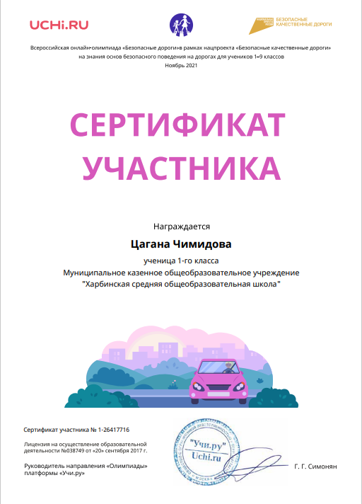

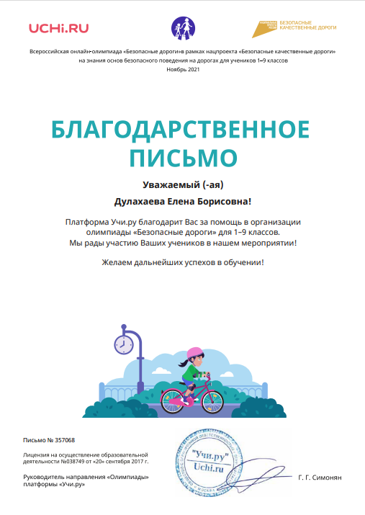

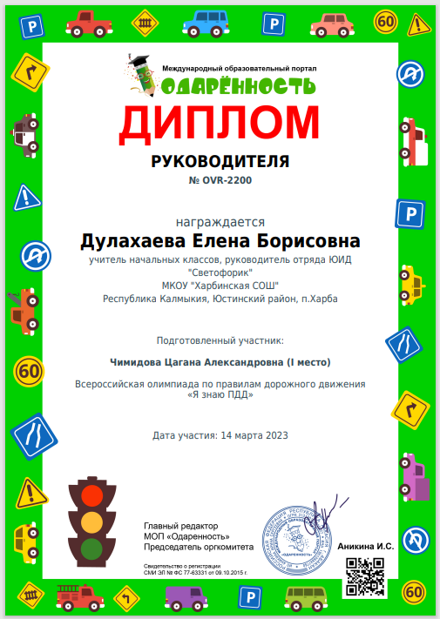

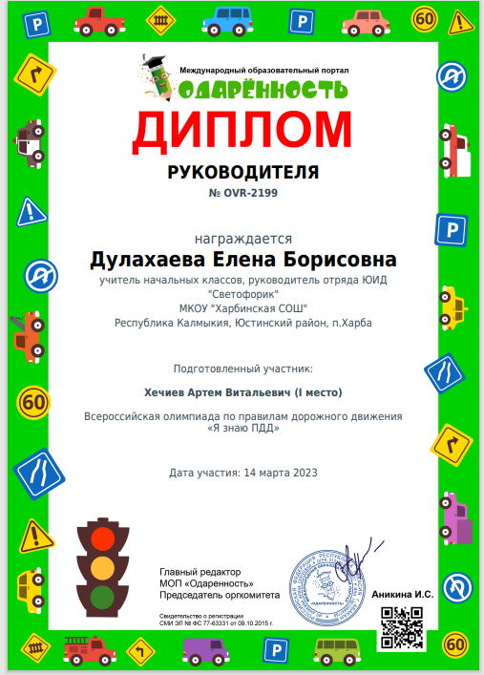

МИНУТКИ БЕЗОПАСНОСТИ
Пояснительная записка

Одной из эффективных форм предупреждения происшествий с участием детей на дорогах является организация проведения в образовательных организациях ежедневных «минуток безопасности» дорожного движения.
«Минутка безопасности» — это краткая беседа о дорожной безопасности в конце учебного дня, экспресс-напоминание детям о необходимости переключить внимание на обеспечение собственной безопасности на дороге в то время, когда ребенок возвращается из образовательной организации домой. «Минутка безопасности» призвана показать ребенку, что на дороге не все так просто и очевидно, как ему кажется в силу его возраста. Короткая информация настраивает ребенка на внимательное наблюдение за дорогой.
Главное условие успешного воздействия «Минуток безопасности» - их регулярность и ежедневность

Цель «минутки»
1.Профилактика детского дорожно-транспортного травматизма.
2. Приобретение навыков движения и навыков наблюдения, оценки обстановки на улицах и дорогах города.
3. Занимательным рассказом переключить внимание детей на вопросы безопасности движения, сообщив им одновременно полезные сведения о том, чтобы при выходе из школы они были внимательными и осторожными.

Проведение «Минуток безопасности» должно стать не кратковременной кампанией, организуемой в дни смотров, проведения профилактических мероприятий Госавтоинспекцией, а повседневно действующей системой влияния на мышление и действия детей по пути из образовательной организации домой, направленной на воспитание у них навыков правильного поведения в дорожной обстановке.
Нет необходимости пытаться «объять необъятное», группируя несколько вопросов (даже если они кажутся вам одинаково важными и актуальными) в одну мини-беседу. Это не работает. Главное правило «минутки» - её краткость. Вопрос должен предельно чётко описывать КОНКРЕТНУЮ дорожную ситуацию, а ответ – давать однозначную рекомендацию, как действовать в данном конкретном случае.
Список тем (вопросов и правильных ответов на них) «Минутки безопасности» у учителя должен быть всегда под рукой: например, вложен в классный журнал. Желательно, чтобы он был подготовлен и роздан учителям заранее, чтобы любой педагог, чей урок завершает учебный день, мог провести беседу с детьми.
Свою разработку я составляла в соответствие с тем, что мы проживаем в сельской местности и «Минутки безопасности» должны соответствовать сельской местности.

Тематика вопросов для «минуток безопасности» в школе

Вопрос | Ответ
Как перейти дорогу, если поблизости нет пешеходного перехода? | При отсутствии в зоне видимости пешеходного перехода или перекрестка следует переходить дорогу под прямым углом к краю проезжей части на участках без разделительной полосы и ограждений там, где она хорошо просматривается в обе стороны.  Перед переходом дороги необходимо посмотреть налево, направо, чтобы оценить дорожную обстановку, затем снова налево. И только убедившись в своей безопасности, следует переходить дорогу, продолжая наблюдать за обстановкой.
Почему для пешехода безопаснее переходить дорогу по пешеходным переходам? | Водитель знает, что в этих местах разрешается движение пешеходов, поэтому он более внимателен, снижает скорость. Пешеход, который переходит проезжую часть вне пешеходного перехода может пострадать сам и подвергает опасности окружающих.
Почему необходимо остановиться перед тем, как начинать переходить проезжую часть? | Это требуется для того, чтобы осмотреться. Пересекая проезжую часть «сходу», не остановившись для наблюдения за дорожной обстановкой, можно не заметить приближающийся транспорт.
Почему опасно пересекать проезжую часть бегом? | На бегу сложно следить за ситуацией на дороге, поворачивая голову направо и налево, чтобы оценивать дорожную обстановку слева и справа от себя. Только идя спокойным шагом, можно наблюдать за дорогой и обнаружить вовремя опасность.
Почему детям нельзя переходить дорогу вдвоём-втроём под руку или держась за руки? | Когда переходят дорогу двое-трое, то при возникновении опасности реакция будет у всех разная, и дети могут начать тянуть друг друга в разные стороны.
Почему опасно переходить дорогу наискосок? | Когда идёшь наискосок, то часть пути проходишь спиной к едущим автомобилям и можешь их не заметить. Кроме того, переход становится длиннее, а значит, опаснее.
Где должен двигаться пешеход, если у дороги нет тротуара? | Пешеходы должны двигаться по тротуарам, пешеходным или велопешеходным дорожкам, а при их отсутствии – по обочинам, велосипедной дорожке или в один ряд по краю проезжей части.  При движении по обочине или по краю проезжей части пешеходы должны двигаться навстречу движению транспортных средств, чтобы видеть те автомобили, которые едут навстречу.
Какая опасность возникает, когда школьник подходит к своему дому? | У ребенка, приближающегося к своему дому, снижается концентрация внимания и «включаются» эмоции. Ему кажется, что дом рядом, и он чувствует себя в безопасности. В этот момент он может не заметить изменения в дорожной обстановке. Например, не среагировать на приближающийся автомобиль, выскочив на дорогу из-за припаркованного транспортного средства, деревьев, сооружений.
Чем коварна «тихая», «пустынная» дорога, по которой редко ездят автомобили? | Пешеход привыкает, что дорога пуста, терять бдительность, начинает переходить дорогу, не посмотрев по сторонам. А автомобиль может внезапно появиться, выезжая из переулка или со двора. При переходе дороги необходимо всегда внимательно смотреть по сторонам.
Почему опасно разговаривать по телефону, а также слушать музыку в наушниках или играть в планшет при переходе дороги? | Разговоры отвлекают внимание от наблюдения за дорогой. Увлёкшись разговором, можно не заметить приближающийся или поворачивающий «под стрелку» - разрешающий сигнал светофора автомобиль, смену сигнала светофора и т.п. Перед началом перехода проезжей части все разговоры необходимо прекратить. Все внимание – на дорогу.
Чем опасен для пешехода момент, когда один автомобиль обгоняет другой? | Когда один автомобиль выезжает из-за другого, скорость обгоняющего намного больше. Пешеход не всегда способен заметить обгоняющий автомобиль или зачастую обнаруживает очень поздно, когда водителю не останется времени, чтобы остановить автомобиль. Водитель обгоняющего автомобиля также не имеет возможности увидеть пешехода, пока не проедет автомобиль, который он обгоняет.
Около края проезжей части стоит автомобиль без водителя. В чем может быть опасность? | Стоящий автомобиль закрывает или ограничивает обзор дороги. Из-за него можно не заметить другой, движущийся, автомобиль, мотоцикл или велосипедиста. Особенно опасен с этой точки зрения крупногабаритный транспорт: автобусы, грузовики и т.п.
Как необходимо поступить, если при переходе дороги уронил какой-нибудь предмет? | Необходимо осмотреться, и только убедившись, что опасности нет (нет приближающихся или движущихся транспортных средств), поднять предмет. Если приближается автомобиль с одной или с другой стороны, необходимо срочно уйти с дороги, каким бы дорогим и любимым не был потерянный предмет. Жизнь и здоровье бесценны. Когда транспортные средства проедут, можно попросить взрослых поднять предмет на дороге. Но лучше – перед тем, как переходить дорогу, приготовиться заранее, быть и внимательным и ничего не ронять.
Почему нельзя переходить дорогу там, где установлен знак «Дети»? | Знак «Дети» устанавливается вблизи тех мест, где на дороге могут появиться дети – учащиеся школ, детских садов, спортшкол и т.п. Он предупреждает водителя, что поблизости находится образовательная организация, и здесь может находиться большое число детей. Но, обращаю внимание, он не разрешает переходить дорогу в том месте, где установлен. Для перехода дороги требуется найти пешеходный переход и перейти дорогу.
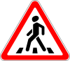  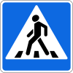  В чем разница между двумя знаками: «Пешеходный переход» и (предупреждающим знаком особых предписаний)? | Знак особых предписаний «Пешеходный переход» (синий, квадратный) обозначает место, где разрешено переходить дорогу. В подавляющем большинстве случаев он применяется вместе с разметкой «зебра». Предупреждающий знак (треугольный, с красной каймой), как следует из его названия, предупреждает водителя, что впереди находится пешеходный переход. Переходить дорогу в этом месте запрещено.
О чем необходимо помнить, выходя из автобуса? | Выйдя из автобуса, необходимо сразу отойти от дверей, чтобы не мешать другим людям выходить из автобуса или садиться в него. Следует спокойно переходить дорогу: стоящий автобус мешает увидеть приближающиеся автомобили. Необходимо дойти до пешеходного перехода и перейти дорогу по нему.
Как вести себя пешеходу при переходе дороги с зонтиком или в одежде с капюшоном? | Зонт, капюшон, а также головные уборы с большими полями или козырьком ограничивают обзор и мешают следить за дорожной обстановкой. Поэтому необходимо быть предельно внимательным и перед переходом дороги обязательно откинуть капюшон, а зонт держать так, чтобы он не ограничивал поле твоего обзора.
Почему необходимо пользоваться детским удерживающим устройством (автокреслом), когда едешь в автомобиле? | Так безопаснее. Штатные ремни безопасности, установленные в автомобиле, рассчитаны на рост взрослого человека. Ребёнку они могут нанести травму даже при резком торможении. А правильно подобранное (с учетом роста и веса) детское удерживающее устройство защитит маленького пассажира в случае резкого торможения или аварии.
Что такое световозвращающие элементы и для чего они нужны пешеходу? | Световозвращающий элемент – это предмет (подвеска, наклейка, брелок, браслет, нашивка на одежду), обладающий способностью «возвращать» луч света обратно к его источнику.  Световозвращатель повышает видимость пешехода в темное время суток на неосвещённой дороге, что помогает значительно снизить риск наезда на пешехода.  Световозвращающие элементы бывают съемные и несъемные. Съемные надеваются на какую-то часть тела, прикрепляются к одежде, головному убору, сумке, рюкзаку, роликам, велосипеду, коляскам и т.п. Несъемные световозвращатели, как правило, пришиты (наклеены) на одежду, обувь, школьные рюкзаки.  Наличие СВЭ это еще не означает, что вы в полной безопасности. Необходимо обеспечить видимость СВЭ для водителя и обязательно соблюдать Правила дорожного движения.
Как правильно носить световозвращатель? | Лучше всего иметь несколько световозвращателей – слева, справа, спереди и сзади, так чтобы пешеход был виден со всех сторон. Оптимальная высота, на которой следует размещать световозвращатели – около 80 см от земли (на уровне автомобильных фар).
Как определить наиболее безопасный путь от дома до школы и обратно? | Вместе с родителями и педагогом следует изучить схемы безопасных маршрутов, представленные в Паспорте дорожной безопасности. (у вас ребята они есть в дневниках)
В чем опасность, когда вы идете по улице с маленькими детьми? | Маленькие дети еще не умеют ориентироваться на дороге и могут вырваться из рук, побежать в самый неподходящий момент. Старшие должны крепко держать младших за запястье руки и не выпускать их.  Особенно внимательными надо быть, когда вы подъезжаете к своему дому и выходите из автобуса, трамвая, такси, троллейбуса.  Маленькие дети, заметив кого-то из знакомых на другой стороне улицы, могут вырваться и побежать к ним
Мальчик спешит в кино, опаздывает. К переходу приближается грузовик, но мальчик видит, что он вполне успеет перейти. В чем опасность такой ситуации? | Опасности две. Во-первых, за грузовиком может идти другая машина, скрытая пока от глаз мальчика.  Во-вторых, переходя, мальчик будет наблюдать только за приближающимся грузовиком и может позабыть посмотреть в другую сторону.
Почему нельзя цепляться за транспорт? | Потому что можно сорваться и попасть под колеса автомашины, к которой прицепился, или машины, которая едет сзади.
Почему опасно играть рядом с дорогой? | Во время игры можно забыть об опасности, выбежать на дорогу и попасть под машину.
Как определить, что водитель автомобиля собирается повернуть направо? | - Автомобиль занимает правый ряд, включается и мигает правый фонарик - указатель поворота

Сценарий для агитбригады ЮИД
« Мы – за безопасное движение»

Участники: отряд «Светофорик»
Место: ДОУ «Баир» п.Харба

Звучит фонограмма к песне «Ералаш» (выходит отряд ЮИД )
- Мальчишки и девчонки! Цагана
- А также их родители! Женя
- Вы сказку интересную. Алтана
- Увидеть не хотите ли?! Санчира
Е.Б.: Про правила дорожные
Расскажет вам сейчас.
Команда наша школьная
Встречайте дружно нас!
Артем: Наш отряд
Вместе: “Светофорик”.
2. До всех мальчишек и девчонок Алена
3. По ПДД мы знания донесем! Санчир
4. Мы – за безопасное движение Дарсен
1. И поселок свой. Цагана
Вместе: Не подведем!
выходит командир отряда ЮИД и Вовка.
Командир отряда: Ребята, сегодня объявляю всеобщий сбор юидовцев. На повестке дня – поведение Вовки Бубликова из 1 класса. Что вы можете сказать по этому поводу?
Е.Б.:Вовка, где хотел гулял
Дорожные правила не соблюдал.
В мяч на проезжей части играл.
На красный свет перебегал.
(Вбегает запыхавшийся мальчик Вовочка.)
Вовочка: (Алтан) Самый главный – пешеход! Куда хочет – туда идёт! (Достаёт из кармана свисток и исполняет мелодию «Спартак-чемпион»).
3-й ребёнок: Вова правила не учит… Цагана
4-й ребёнок: И когда-нибудь получит…Женя

Вовка: Ой, ну что же тут такого,
Все же живы и здоровы!
Артем:
Это очень хорошо,
От беды что пронесло.
А могло быть и иначе!
Вовка:
Ай, не пугай, а то заплачу!
Ой, ну что вы разбухтелись?
Все нормально, в самом деле!
Командир отряда:
Все нормально? Не сказал бы.
Что же нам с тобой делать?
Я предлагаю отправить его в сказочную страну “Светофорию”.
На карте нет такой страны
Но правила её важны.
Алена:
Перекрёсток переехать
И дорогу перейти
Всем нельзя одновременно,
Не столкнувшись на пути.

Санчир
Регулирует движенье
Электроприспособление
Под названьем светофор.
Светит ярко он нам с вами
Разноцветными огнями,
И про них наш разговор.
Вовочка: Это что за истукан трёхглазый?
Я не видал его ни разу!
Светофор: (Женя)
Я вежливый и строгий,
Я известен на весь мир:
Я на улице широкой
Самый главный командир!
Ведущий:
Три глаза есть у светофора:
Подчиняйся им без спора!
Входят сигналы светофора.
Дарсен
Загорелся красный цвет –
Это значит – хода нет!
Светофор сигналит строго:
«Не ходите на дорогу!»
Алена
Если жёлтый цвет горит,
Подождать он нам велит.
Цагана
А когда горит зелёный,
Ясно всем, определённо
Светофор тот говорит:
«Переход для вас открыт!»

Вовочка:
Пусть другие люди ждут,
Пока зелёный цвет дадут.
Я не буду ждать напрасно –
Проскочу-ка я на красный!
Визг тормозов. Вовочка падает, быстро надевает «гипс», появляется со «сломанной» рукой и тростью, хромая
Ведущий:
Он на красный свет бежал
И в аварию попал.
Хорошо, что цел остался…
Вовочка: Лишь зубов не досчитался…
. Светофор:
На дороге что и как
Объяснит дорожный знак.
Надо знать их непременно,
Чтобы не попасть впросак!

Выходят Дорожные знаки
Знак 2. В Светофории знакам почет и уважение,
Знак 3.Выучи, Вова, нас без промедления!
Песня «Дорожные знаки»

Знак 1.Цагана
Всем знакомые полоски
Знают дети, знает взрослый,
На ту сторону ведет – ПЕШЕХОДНЫЙ ПЕРЕХОД.

Знак 2.Алтана
На этом тоже синий цвет,
На синем – белый силуэт
Вниз по лестнице идет….
Здесь ПОДЗЕМНЫЙ ПЕРЕХОД.

Знак 3. Санчир Здесь – дорожные работы,
Не проехать, не пройти.
Это место пешеходу
Лучше просто обойти.
(Дорожные работы)
Знак 4. СанчираТы не мыл в дороге рук,
Поел ты фрукты, овощи,
Хорошо, что рядом пункт
МЕДИЦИНСКОЙ ПОМОЩИ.

Знак 5. Алена На дороге знак стоит,
Строгим тоном говорит:
Запрещаю в этом месте –
Ехать НА ВЕЛОСИПЕДЕ!

Знак 6. Дарсен
Эй, водитель, осторожно!
Ехать быстро невозможно,
Знают люди все на свете:
могут выбежать здесь… ДЕТИ!

Ведущий:
Там и тут висят они
Это все друзья твои.
Их значенье не забудь
Когда с другом вышел в путь.
Песня «Если с другом вышел в путь»

Вовка:
Ай, теперь я понимаю,
Знаки очень много знают!
Их задача, без сомнения,
Это… ну, как там….
Регулировать движение!

ИГРОВАЯ ПРОГРАММА:
«Передай жезл»
Цель: закрепить представления детей о дорожных знаках, ПДД, упражнять в
правильном назывании дорожных знаков, формулировке ПДД, развивать
логическое мышление, внимание, сообразительность, активизировать речь.
Материал: жезл регулировщика.
Ход игры: Играющие выстраиваются в круг. Жезл регулировщика передаѐтся игроку слева. Обязательное условие: принимать жезл правой рукой, переложить в левую и передать другому участнику. Передача идѐт под музыку. Как только музыка прерывается, тот, у кого оказывается жезл, поднимает его вверх и называет любое правило дорожного движения (или дорожный знак).
Замешкавшийся или неверно назвавший дорожный знак выбывает из игры.
Побеждает последний оставшийся игрок.
«Вопросы и ответы»
Цель: закрепить знания о ПДД, дорожных знаках, поведения на улице;
развивать мышление, память, сообразительность, речь.
Материал: фишки.
Ход игры: Воспитатель делит детей на две команды, задает вопросы, дети
отвечают, за правильный ответ вручается фишка. Побеждает команда,
набравшая большее количество фишек.
1. Из каких частей состоит улица? (дорога, тротуар)
2. Где можно гулять детям? (во дворе)
3. Как надо вести себя в автобусе? (не кричать, тихо)
4. Где люди ждут транспорт? (на остановке)
5. Где можно переходить дорогу? (светофор, пешеходный переход)
6. Назови сигналы светофора? (красный, желтый, зеленый)
7. На какой сигнал можно перейти дорогу? (на зеленый)
8. С кем можно переходить дорогу? (со взрослыми)
9. Как называют человека, управляющего машиной? (водитель)
10. Из чего состоит машина? (кузов, кабина, колеса)
11. Где ездят машины, где ходят пешеходы? (по дороге, по тротуару)
12. Какими бывают дорожные знаки? (запрещающие, предупреждающие,
знаки сервиса, информационные, указательные, предписывающие знаки)
13. Как нужно обходить автобус? (подождать, когда уедет)
14. Назовите виды транспорта? (пассажирский, воздушный, морской,
наземный, грузовой, гужевой, специальный и т. д.)

«Игра в слова»
1. Хлопните в ладоши, услышав слово, относящееся к светофору. Объясните
выбор каждого слова.
Словарь: три глаза, стоит на улице, перекресток, голубой свет, одна нога,
желтый свет, красный свет, переход через улицу, помощник пешехода,
зеленый свет, стоит дома.
2 . Хлопните в ладоши, услышав слово, относящееся к пассажиру. Объясните выбор каждого слова.
Словарь: автобус, маршрут, остановка, дорога, купание, чтение, сон, билет,
кондуктор, перелет на самолете, пешеход, сиденье, салон, кровать.
3. Составьте рассказ со словами: утро, завтрак, дорога в школу (детский сад), тротуар, булочная, аптека, перекресток, наземный переход, светофор, детский сад.

«Игра в мяч»
Цель: закрепить знания детей о правилах дорожного движения, дорожных
знаках.
Материал: мяч.
Ход игры: Воспитатель с мячом встает в центр круга и бросает ребенку мяч, одновременно задавая вопрос. Тот отвечает и бросает мяч воспитателю. Игра проводится со всеми детьми по очереди.
Воспитатель: По дороге кто идет?
Ребенок: Пешеход.
Воспитатель: Кто машину ведет?
Ребенок: Водитель.
Воспитатель: Сколько «глаз» у светофора?
Ребенок: Три глаза.
Воспитатель: Если красный «глаз» горит, то о чем он говорит?
Ребенок: Стой и жди.
Воспитатель: Если желтый «глаз» горит, то о чем он говорит?
Ребенок: Подожди.
Воспитатель: Если зеленый «глаз» горит, то о чем он говорит?
Ребенок: Можете идти.
Воспитатель: Идут наши ножки по пешеходной…
Ребенок: Дорожке.
Воспитатель: Где мы автобус ждем?
Ребенок: На остановке.
Воспитатель: Где играем в прятки?
Ребенок: На детской площадке.

Подвижная игра «Будь внимательным»
(малой подвижности)
Цель: активизировать процессы мышления, внимания, закрепить знания детей о правилах дорожного движения. Учить действовать по сигналу.
Подготовка к игре: Дети встают в круг, регулировщик – в центр круга.
Ход игры: Дети запоминают, что и когда надо делать. Идут по кругу и внимательно слушают сигналы регулировщика дорожного движения. По сигналу: «Светофор!» - стоим на месте; по сигналу: «Переход!» - шагаем; по сигналу: «Автомобиль!» - держим в руках руль.

Подвижная игра «Автобус»
Подготовка к игре: Участники в каждой команде делятся на пары: первый – водитель, второй – пассажир. Пассажир находится в обруче. Атрибуты: По одному обручу для каждой команды, по одной стойке для каждой команды.
Правила игры:
Задача участников как можно скорее обежать вокруг стойки и передать обруч следующей паре участников. Побеждает команда, первой выполнившая задание.

Родителям


